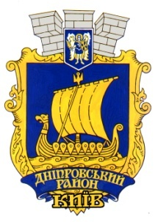

Дніпровська районна В місті Києві
державна АДМІНІСТРАЦІЯ

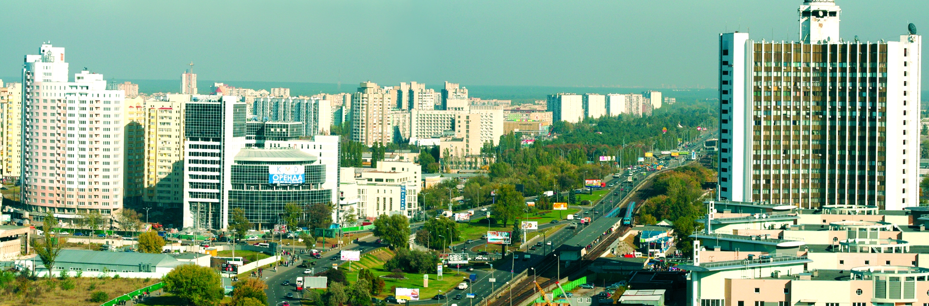

ІНФОРМАЦІЯ ПРО ПІДСУМКИ
економічного і соціального розвитку Дніпровського району мІСТА Києва
за cічень – червенЬ 2026 Року

2026 рік
Відділ економіки

З М І С Т

ЗМІСТ | 1
бюджетно-фінансова політика | 2
CФЕРА РЕАЛЬНОГО СЕКТОРУ ЕКОНОМІКИ 5
КАПІТАЛЬНІ ВКЛАДЕННЯ ТА КАПІТАЛЬНІ РЕМОНТИ 8
ЗАБЕЗПЕЧЕННЯ СФЕРИ УПРАВЛІННЯ КОМУНАЛЬНИМ МАЙНОМ | 9
розвиток СПОЖИВЧОГО РИНКУ ТА СФЕРИ ПОСЛУГ | 10
НаДАННЯ АДМІНІСТРАТИВНИХ ПОСЛУГ | 11
ПІДТРИМКА РОЗВИТКУ ПІДПРИЄМНИЦТВА | 11
РОЗВИТОК ЖИТЛОВо-КОМУНАЛЬНОГО ГОСПОДАРСТВА | 14
підтримка молоді, РОЗВИТОК фізичнОЇ культурИ і спортУ | 17
СЛУЖБА У СПРАВАХ ДІТЕЙ ТА СІМ’Ї | 20
соціальний захист населення | 24
ФУНКЦІОНУВАННЯ СИСТЕМИ ОХОРОНИ ЗДОРОВ’Я  ЗАБЕЗПЕЧЕННЯ ДОСТУПНОСТІ ЯКІСНИХ МЕДИЧНИХ ПОСЛУГ | 32
РОЗВИТОК СУЧАСНОЇ ТА ЯКІСНОЇ ОСВІТИ | 35
культурнО-МИСТЕЦЬКА діяльність | 44
робота щодо запобігання та реагування на надзвичайні ситуації техногенного та природного характеру | 57
ОСНОВНІ ПОКАЗНИКИ ЕКОНОМІЧНОГО І СОЦІАЛЬНОГО 59
РОЗВИТКУ ДНІПРОВСЬКОГО РАЙОНУ М. КИЄВА

Інформація про підсумки економічного і соціального розвитку Дніпровського району міста Києва за січень - червень 2026 року

У зв’язку з військовою агресією Російської Федерації проти України із 05 годин 30 хвилин 24 лютого 2022 року було введено воєнний стан в Україні згідно з Указом Президента України від 24 лютого 2022 року № 64/2022 «Про введення воєнного стану в Україні». Враховуючи зазначене, у січні - червні 2026 року діяльність Дніпровської районної в місті Києві державної адміністрації, у першу чергу, спрямовувалась на забезпечення роботи критичної інфраструктури та стабільне функціонування всіх галузей районного господарства, організацію допомоги Збройним Силам України і підрозділам територіальної оборони, а також недопущення погіршення гуманітарної ситуації в районі.

БЮДЖЕТНО-ФІНАНСОВА ПОЛІТИКА

Бюджетом міста Києва станом на 01.07.2026 року для головного розпорядника бюджетних коштів – Дніпровської районної в місті Києві державної адміністрації передбачалися видатки на реалізацію 41 бюджетної програми.
Планові показники видаткової частини бюджету міста Києва в частині Дніпровського району затверджено у сумі 5283,8 млн. грн (план І півріччя –
3170,9 млн. грн), в тому числі:
- по загальному фонду 4618,9 млн. грн (план І півріччя – 2889,5 млн. грн.);
- по спеціальному фонду – 664,9 млн. грн (план І півріччя – 281,4 млн. грн).
Виконання бюджету у І півріччі 2026 року становить 2622,4 млн. грн., або 49,6% планових призначень року, у тому числі по загальному фонду
2517,7 млн. грн (54,5%), та спеціальному фонду – 104,7 млн. грн (15,7%).
Обсяг фінансування видатків загального фонду порівняно з відповідним показником минулого року збільшився на 697,0 млн. грн. Рівень виконання планових призначень звітного періоду складає 87,1%.
Фінансування спеціального фонду бюджету зменшилось на 80,5 млн. грн відносно аналогічного періоду попереднього року. Відповідно до планових призначень звітного періоду виконання складає 37,2%.

Структура видатків Дніпровського району за І півріччя 2026 року
в розрізі галузей

Більшість видатків бюджету спрямовано на функціонування і розвиток закладів освіти. У звітному періоді обсяг видатків на утримання галузі «Освіта» становив 2358,5 млн. грн, що на 30,7 % більше видатків 2025 року та складав 89,9% загальних видатків по району.
Обсяг видатків на утримання галузі «Держане управління» становив
103,7 млн. грн, що на 14,2% більше, ніж у 2025 році та складав 4,0 % загальних видатків по району.
Обсяг фінансування галузі «Соціальний захист та соціальне забезпечення» становив 69,6 млн. грн що на 83,2% більше, ніж у 2025 році та складав 2,7% загальних видатків по району
Обсяг фінансування галузі «Фізична культура і спорт» становив
31,0 млн. грн, що на 15,2% більше, ніж у 2025 році та складав 1,2% загальних видатків по району.
Обсяг фінансування галузі «Культура і мистецтво» становив 28,1 млн. грн, що на 4,9% більше, ніж у 2025 та складав 1,1% загальних видатків по району.
Обсяг фінансування галузі «Житлове господарство» становив 31,5 млн. грн, що на 62,4% більше, ніж у 2025 році та складав 1,2% загальних видатків по району
Відповідно до вимог законодавства першочергово забезпечувалося фінансування заробітної плати працівників бюджетних установ, енергоносіїв, спожитих бюджетними установами.
На фінансування захищених статей бюджету у І півріччі 2026 року спрямовано 91,6% видатків району або 2401,0 млн грн. В порівнянні з попереднім роком зазначені видатки збільшилися на 33,9% або 608,1 млн грн.

Структура видатків Дніпровського району
на фінансування захищених статей за І півріччя 2026 року

Фінансування інших не першочергових витрат, проводилось згідно з пропозиціями розпорядників коштів бюджету, відповідно помісячного розпису бюджетних асигнувань, та взятих зобов’язань у межах наявних фінансових ресурсів бюджету та вимог передбачених постановою Кабінету Міністрів України від 09.06.2021 № 590 «Про затвердження Порядку використання повноважень Державною казначейською службою в особливому режимі в умовах воєнного стану».

СФЕРА РЕАЛЬНОГО СЕКТОРУ ЕКОНОМІКИ

Відповідно до Закону України від 03.03.2022 № 2115-IX «Про захист інтересів суб’єктів подання звітності та інших документів у період дії воєнного стану або стану війни» фізичні особи, фізичні особи - підприємці, юридичні особи подають облікові, фінансові, бухгалтерські, розрахункові, аудиторські звіти та будь-які інші документи, подання яких вимагається відповідно до норм чинного законодавства в документальній та/або в електронній формі, протягом трьох місяців після припинення чи скасування воєнного стану або стану війни за весь період неподання звітності чи обов’язку подати документи.
Згідно останніх статистичних даних у Дніпровському районі обліковується 100 суб’єктів господарювання, які здійснюють випуск і реалізацію промислової продукції або замовляють її виробництво. З них 56 підприємств виробляють продукцію на власних або орендованих потужностях і входять в промисловий комплекс району.
Кількість працюючих підприємств в розрізі видів промислової діяльності:
- харчова промисловість – 7 підприємств;
- хімічна промисловість, виробництво виробів із пластмас – 9 підприємств;
- виробництво виробів з деревини, паперу та поліграфічна діяльність - 6 підприємств;
- виробництво та розподіл електроенергії – 1 підприємство;
- виробництво, ремонт транспортних засобів та устаткування - 1 підприємство;
- виробництво машин та устаткування – 10 підприємств;
- металургія та обробка металу – 12 підприємств;
- виробництво інших неметалевих мінеральних виробів – 2 підприємства;
- легка промисловість – 5 підприємств;
- збір, заготівля, сортування, обробка та первинна переробка твердих промислових та побутових відходів -2 підприємства;
- виробництво апаратури - 2 підприємства;
- фармацевтична галузь – 4 підприємств;
- виробництво електричного устаткування - 1 підприємство;
- інші галузі – 2 підприємства.
За останніми статистичними даними 15 підприємств Дніпровського району реалізовували свою продукцію на експорт, зокрема: ТОВ «Техсервіс веко і партнер ГмБХ» - обладнання для фарбувальних, дробоструминних робіт і підйомно-транспортних систем до країн Європи (Франція, Болгарія, Литва, Угорщина, Словаччина) та Азії (М’янма); ТОВ «ТАС ЕВОТЕК» - гнучкі пакувальні матеріали для харчової, косметичної, фармацевтичної та інших галузей промисловості в Молдову, Литву, Латвію, Македонію, Чехію, Великобританію; ТОВ «Науково-виробниче товариство «Дніпро-МТО» - холодильне та кріогенне обладнання для медичних та дослідних цілей у Німеччину, Литву; ТОВ «Інтерстарч Україна» - продукти для харчової промисловості (крохмали, сиропи, патока, кукурудзяне масло) в країни: Європи (Німеччина, Словенія, Чехія, Польща), Китай, Латинська Америка; ТОВ «Сторожук» - металеві вироби в країни: Китай, Німеччина; ТОВ «Торговий дім «Гранд Афіш» - виготовлення рекламної поліграфії, зовнішньої реклами в Німеччину; ТОВ «Дарпак» - паперові вироби господарсько-побутового та санітарно-гігієнічного призначення в країни: Литва, Молдова, Грузія; ТОВ «Науково-виробнича фірма «Ірком-ЕКТ» - машини і устаткування для розфасування, лаки, фарби в країни: Польща, Литва, Латвія, Естонія, Туреччина, Молдова, країни Азії та Африки; ТОВ «ЛІМ» - вироби з легких кольорових металів в Німеччину, Кіпр; ТОВ «Голнит» - хірургічний та травматичний шовний матеріал в країни: США, В’єтнам, Австралія, Малайзія, Ізраїль, Тайвань, Кувейт, Туреччина, Південна Африка, Молдова; ТОВ «Біркрафт» - крафтове пиво в Польщу, Великобританію, Нідерланди, Данію, Естонію, Латвію; ДП МНТЦ «Агробіотех» НАНУ та МОНУ- препарати для росту рослин в Узбекистан; ТОВ «ТК-Домашній текстиль» - комплекти постільної білизни з сатину, бязі та фланелі, матраци із наповнювачем в Данію, Німеччину, Литву, Латвію, Грузію, Францію, Румунію, Словаччину, Швецію; ПрАТ «Українська Технологічна Компанія» - реалізація проєктів щодо впровадження біоетанолових заводів, біогазових комплексів, систем очищення біогазу, зрідження біометану (LBG), сушіння, гранулювання та очищення стічних вод в Польщу, Румунію та країни Балтії;ТОВ «Атем Груп» - керамічна плитка, керамограніт в країни: Азербайджан, Вірменія, Болгарія, Естонія, Грузія, Палестина, Угорщина, Ірландія, Ізраїль, Казахстан, Киргизстан, Лівія, Литва, Молдова, Чорногорія, Румунія, Сербія, Таджикистан, Об`єд. Араб. Емірати, Узбекистан.
30.01.2026 на промисловому підприємстві ТОВ «СТОРОЖУК», відбулось виїзне засідання президії Ради директорів промислових підприємств, установ та організацій м. Києва.
Керівники провідних промислових підприємств столиці, керівництво міської влади, гості мали змогу бути присутніми на урочистому відкритті нового «Гальванічного цеху», перейняти досвід компанії у запровадженні альтернативного енергозабезпечення. Відбулась конструктивна дискусія між промисловцями і представниками влади щодо проблематики і подолання викликів в умовах війни.
27.02.2026 - за участі керівництва райдержадміністрації відбулося розширене засідання Ради директорів підприємств промислового комплексу, установ та організацій Дніпровського району м. Києва з питань порядку денного, а саме: обговорено безпекову та енергетичну ситуацію в районі, співпрацю між владою та бізнесом по відновленню життєзабезпечення інфраструктури; заслухано інформацію про участь промислових підприємств в міжнародних виставках у форматі «MADE IN KYIV» та плани на 2026 рік; оновлено склад керівництва Ради директорів на наступний 3-річний термін.
19.03.2026 - у Київській торгово-промисловій палаті проведено засідання круглого столу «Стан та тенденції розвитку промислового сектора в Україні». Захід об’єднав представників влади, бізнесу та експертів навколо стратегічного питання: якою має бути сучасна промислова політика країни в умовах воєнного стану та глобальних економічних викликів. У дискусії взяли участь промисловці Дніпровського району ТОВ «Компанія «Енергія води», ТОВ «АБ Технолоджис», ТОВ «Сторожук».
10.04.2026 - відбулась зустріч промисловців столиці з Міністром економіки, довкілля та сільського господарства України Олексієм Соболевим, його заступниками, народними депутатами. До засідання були залучені 50 великих і середніх виробників харчової, хімічної, деревообробної продукції, легкої промисловості, машино- та приладобудування, фармацевтики, виробництва будівельних матеріалів, промислового та кліматичного обладнання, пакування.
Дніпровський район представили керівники промислових компаній ТОВ «Техсервіс ВЕКО і партнер ГмбХ», ТОВ «Науково-виробнича фірма «Ірком-ЕКТ», ТОВ «ІТАК», ТОВ «Кусум», ТОВ «ТК-Домашній текстиль».
Було обговорено переваги та розширення політики «Зроблено в Україні» і як виробники можуть використати свої можливості для розвитку та масштабування. Це доступні кредити «5-7-9%», гранти на переробку та відновлення, програми часткової компенсації вартості української техніки та обладнання, страхування воєнних ризиків, «Національний кешбек», підтримка проєктів зі значними інвестиціями.
З 20 по 24 квітня у німецькому місті Ганновер проходила міжнародна виставка Hannover Messe 2026, один із найбільших промислових форумів, у якому взяли участь близько 3 тис. міжнародних компаній з машинобудування, електротехніки, цифрової та енергетичної галузей. Тематика виставки 2026 року охопила ключові напрями сучасної промисловості: індустрію 4.0, штучний інтелект, енергетичний перехід, автоматизацію виробництва, водневу економіку, стійкі технології та інноваційні матеріали.
За сприяння Мережі Центрів інформаційної підтримки бізнесу BISC Network на заходах був презентований колективний національний стенд від 12 українських промислових компаній із Київської, Чернігівської, Сумської областей, м. Києва. Це підприємства, які попри все розвиваються, створюють інновації та гідно представляють бренд «Made in Ukraine». Серед них 2 підприємства від Дніпровського району: ТОВ «Сторожук» (виробництво металевих виробів, надання послуг з металообробки) і ТОВ «АБ Технолоджис» (проектування, виготовлення компресорного обладнання, промислових вентиляторів, інших металоконструкцій).
15.05.2026 – проведено розширене засідання Ради директорів за участі керівництва райдержадміністрації з питань стосовно звернення командування військової частини А7040 щодо надання благодійної допомоги; стану, проблематики, досвіду підготовки енергостійкості підприємств району до роботи у зимовий період 2026-2027 років, встановлення когенераційних установок, автономних блоків живлення, реалізації Програм підтримки бізнесу; підсумків проведеної зустрічі 10.04.2026 керівників великих і середніх промислових підприємств м. Києва з Міністром економіки, довкілля та сільського господарства України О. Соболевим; участі підприємств району у міжнародній машинобудівній виставці Hannover Messe 2026 у німецькому місті Ганновер 20-24.04.2026.
З 26 по 28 травня 2026 року у Міжнародному виставковому центрі на Броварському проспекті, 15 проходив XXIV Міжнародний промисловий форум, який включав в себе спеціалізовані виставки у галузі металообробки, машинобудування, енергетики та суміжних областей, а також насичену програму науково практичних конференцій, семінарів, презентацій учасників форуму.
Учасниками виставки стали провідні промислові підприємства України, близького та далекого зарубіжжя, які презентували новітні промислові технології, обладнання, інструмент, комплектуючі, послуги.
Від Дніпровського району столиці у виставці брали участь промисловці:
- ТОВ «Сторожук» (UASTAL), яке спеціалізується на проектуванні і виготовленні виробів із металу, наданні послуг з металообробки (лазерна порізка металу та труб, гідроабразивна порізка, листове гнуття, зварювальні роботи, фарбування готових деталей тощо); ТОВ «Техсервіс ВЕКО і партнер ГмбХ» (розробка, виготовлення спеціалізованого промислового обладнання для створення захисного лакофарбного покриття); ТОВ «Науково-виробнича фірма «Інформація і технології» (INIT ЕNERGY), яке спеціалізується на виробництві систем резервного живлення та енергозберігаючих рішень для житлових будинків, бізнесу та об’єктів промисловості.
Промислова спільнота з брендом «Зроблено в Україні» в умовах війни працює на повоєнне відновлення та модернізацію.
25.06.2026 відбулося засідання Ради з питань військових, ветеранів, членів їхніх сімей, родин загиблих при Дніпровській районній в місті Києві державній адміністрації. У центрі уваги - питання меморіалізації, безбар’єрності та нових ініціатив, які мають формувати сучасний ветеранський простір у районі.
Директор ТОВ "Сенсорні системи України" О. Міщенчук презентував можливості сучасних інтерактивних інформаційних стендів «Книга пам’яті», які вже успішно функціонують у Києві, Київській області та інших регіонах України. Такі інформаційні термінали можуть стати одним із варіантів вшанування пам’яті полеглих Захисників і Захисниць Дніпровського району.
За оперативною інформацією на підприємствах промислового комплексу протягом січня-червня 2026 року створено 30 нових робочих місць ПрАТ «Українська технологічна компанія» - 2, ТОВ «Євротекс Трейд» - 2, ДІ «УКРНДІВОДОКАНАЛПРОЕКТ» - 2, Iнститут хімії високомолекулярних сполук HAH України - 5, ТОВ «Науково-виробнича фірма «Інформація і технології» - 5, ТОВ «Сторожук» - 14).
Районною владою в межах повноважень здійснюються заходи щодо створення сприятливих умов для підтримки і розвитку промисловості, усунення існуючих перешкод, що забезпечить відновлення бізнес-середовища в умовах воєнного стану.

КАПІТАЛЬНІ ВКЛАДЕННЯ ТА КАПІТАЛЬНІ РЕМОНТИ

Програмою економічного і соціального розвитку міста Києва на 2024-2026 роки (далі - Програма) та бюджетом м. Києва на 2026 рік на об’єкти, головним розпорядником коштів (замовником) по яких виступає Дніпровська районна в місті Києві державна адміністрація, передбачені капітальні видатки в розмірі 631,1 млн. гривень. З них на капітальні ремонти – 440,1 млн грн та 191,0 млн грн на капітальне будівництво (будівництво споруд подвійного призначення із захисними властивостями протирадіаційного укриття в 4 закладах середньої освіти та в 1 дошкільному навчальному закладі району та будівництво захисної споруди укриття малого групового будинку).
Станом на 01.07.2026 року виконано роботи з капітального ремонту на загальну суму 96,8 млн гривень, капітального будівництва – 102,8 млн грн.
Загалом по Програмі станом на 01.07.2025 року освоєно коштів на суму 199,6 млн грн. Загальний рівень виконання становить 31,6 %.
Основні галузі районного господарства, куди у 2026 році були спрямовані кошти на проведення капітальних ремонтів:
«Громадська безпека» - 11 об’єктів ремонту найпростіших укриттів та захисних споруд цивільного захисту - на загальну суму 18,5 млн грн. з них освоєно – 465,6 тис. грн.;
«Житлово-комунальне господарство» – 167 об’єктів житлово-комунального господарства району на загальну суму 200,7 млн грн. з них освоєно – 12,8 млн. грн.;
«Освіта» – 59 об’єктів з них 13 об’єктів ремонту найпростіших укриттів та захисних споруд цивільного захисту на загальну суму 157,1 млн грн. з них освоєно – 79,5 млн. грн.
«Культура та мистецтво» – 6 об’єктів на загальну суму 18,5 млн грн з них освоєно – 2,1 млн. грн.;
«Фізкультура і спорт» - 2 об’єкти на загальну суму 41,00 млн грн. з них освоєно- 1,8 млн.. грн.
«Соціальний захист та соціальне забезпечення» - 1 об’єкт галузі на загальну суму 4,2 млн. грн.

Забезпечення сфери управління комунальним майном
Станом на 01.07.2026, згідно даних ІАС «ЄІС ДКВ м. Києва», у використанні суб’єктів господарювання на умовах оренди знаходяться об’єкти нерухомого майна комунальної власності територіальної громади міста Києва, переданого до сфери управління Дніпровської районної в місті Києві державної адміністрації загальною площею 114,68 тис. кв. м, що становить 99,82 % у порівнянні з відповідним періодом минулого року.
Протягом січня-червня 2026 року, згідно даних ІАС «ЄІС ДКВ м. Києва», за використання суб’єктами господарювання на умовах оренди об’єктів нерухомого майна комунальної власності територіальної громади м. Києва, переданого до сфери управління Дніпровської районної в місті Києві державної адміністрації нараховано 21 300,92 тис. грн. (без ПДВ), отримано орендних платежів в сумі 21 171,11 тис. грн (без ПДВ), що становить 99,39 % від нарахованої орендної плати у звітному періоді. Заборгованість з орендних платежів на 01.07.2026 становить 4 713,89 тис. грн (без ПДВ), що становить 114,57 % обсягу заборгованості по орендній платі у порівнянні з відповідним періодом минулого року.
Відповідно до Закону України «Про орендну державного та комунального майна», Порядку передачі в оренду державного та комунального майна, затвердженого постановою Кабінету Міністрів України від 03.06.2020 № 483 та рішення Київської міської ради від 23.07.2020 № 50/9129 «Про деякі питання оренди комунального майна територіальної громади міста Києва» (зі змінами), враховуючи постанову Кабінету Міністрів України від 27.05.2022 № 634 «Про особливості оренди державного та комунального майна у період воєнного стану» Дніпровською районною в місті Києві державною адміністрацією, у відповідності до наданих повноважень орендодавця, здійснюються заходи щодо укладання та продовження договорів оренди комунального майна.
На виконання Закону України «Про оренду державного та комунального майна» та Порядку передачі в оренду державного та комунального майна, затвердженого постановою Кабінету Міністрів України від 03.06.2020 № 483 за результатами електронних аукціонів, що здійснюються в електронній торговій системі “Прозорро.Продажі” перераховано реєстраційні та гарантійні внески за січень – червень 2026 року до бюджету м. Києва 22 482,20 грн.
Дніпровською районною в місті Києві державною адміністрацією спільно з балансоутримувачами вживаються заходи щодо погашення заборгованості, у тому числі проводяться відповідні контрольні заходи та здійснюється претензійно-позовна робота.

РОЗВИТОК СПОЖИВЧОГО РИНКУ ТА СФЕРИ ПОСЛУГ

На сьогодні в Дніпровському районі Києва діє 16 торгових і 5 торгово-розважальних центрів великого формату, 7 ринків та торговельних майданчиків.
За період січня – червня 2026 року проведено у вихідні дні 25 районних ярмарків з продажу сільськогосподарської продукції та продовольчих товарів, на яких реалізовано 542,6 тонни сільськогосподарської продукції. Реалізація продукції на ярмарках здійснювалась 1180 представниками товаровиробників, фермерських та селянських господарств.
З метою недопущення виникнення на території Дніпровського району надзвичайних ситуацій природного, техногенного, соціального характеру, зокрема, медикобіологічного характеру, пов’язаних з інфекційними захворюваннями, отруєнням людей внаслідок споживання продуктів або води розпорядженням Дніпровської районної в місті Києві державної адміністрації від 05.03.2025 № 126 «Про створення робочої групи з питань дотримання суб’єктами господарювання вимог законодавства у відповідних сферах господарської діяльності на території Дніпровського району міста Києва» створено зазначену групу.
До складу залучено представників структурних підрозділів райдержадміністрації, Департаменту промисловості та розвитку підприємництва, Департаменту міського благоустрою виконавчого органу Київської міської ради (КМДА), Головного управління Держпродспоживслужби в місті Києві, Центрального міжрегіонального управління Державної служби з питань праці, Державної установи «Київський міський центр контролю та профілактики хвороб Міністерства охорони здоров’я України», Головного управління Національної поліції у місті Києві.
За січень-червень 2026 року спеціалістами відділу торгівлі та споживчого ринку у складі зазначеної робочої групи було проведено комісійні обстеження 33 закладів торгівлі, ресторанного господарства та об’єктів торгівлі на сезонних ярмарках району.
Під час проведення моніторингу та збору інформації щодо діяльності суб’єктів господарювання, робочою групою була проведена роз’яснювальна робота стосовно вимог чинного законодавства та нормативно-правових актів щодо захисту прав споживачів, зокрема, у частині реалізації прав громадян на якісну, безпечну для їх життя та здоров'я продукцію.
З метою стабілізації цінової ситуації на продовольчому ринку району протягом січня – червня 2026 року вжиті наступні заходи:
- спільно з КП «Світоч» проводяться ярмарки з продажу сільськогосподарської та плодоовочевої продукції. Продукція на ярмарках реалізується за цінами на 8-10 % нижчими, ніж у роздрібній торговельній мережі та на ринках.

НАДАННЯ АДМІНІСТРАТИВНИХ ПОСЛУГ

Стратегією розвитку міста Києва до 2026 року однією з оперативних цілей визначено створення сучасної та розгалуженої системи центрів надання адміністративних послуг європейського зразка та передбачено збільшення їх кількості.
Згідно з рішенням Київської міської ради від 20.04.2023 № 6307/6348 року «Про внесення змін до рішення Київської міської ради від 28.07.2016 року №861/861 «Про визначення переліків адміністративних послуг, які надаються через центри надання адміністративних послуг в місті Києві» розширено 85 додаткових видів соціальних адміністративних послуг. Оновлений перелік передбачає надання 459 адміністративних послуг.
Через повномасштабне вторгнення російської федерації в Україну активно зросла внутрішня міграція, у зв’язку з чим щоденно для отримання соціальних послуг до Управління (Центру) надання адміністративних послуг зверталася велика кількість внутрішньо переміщених осіб з регіонів, розташованих в районах проведення бойових дій або які перебувають в тимчасовій окупації.
Протягом січня – червня 2026 року здійснювався прийом заявників за адресами: Харківське шосе, 18 та бульвар Івана Котляревського, 1/1, було зареєстровано 63 204 адміністративні справи з них надано 52 110 адміністративних послуг, а по 2 883 адміністративним послугам суб’єктами виконання надано вмотивовані відмови.

ПІДТРИМКА РОЗВИТКУ ПІДПРИЄМНИЦТВА

Діяльність Дніпровської районної в місті Києві державної адміністрації по виконанню Міської цільової програми сприяння розвитку промисловості, підприємництва та споживчого ринку на 2024-2028 роки (зі змінами) направлена на реалізацію заходів з розвитку підприємництва, які націлені на створення умов для впровадження інновацій, активізації формування конкурентоспроможних вітчизняних підприємств.
У своїй діяльності райдержадміністрація дотримується основних принципів державної регуляторної політики та забезпечує виконання норм Закону України «Про засади державної регуляторної політики у сфері господарської діяльності». У звітному періоді районною владою регуляторні акти не приймались.
У зв’язку з черговим актом збройної агресії з боку російської федерації, що відбувся 24 лютого 2022 року, наявною загрозою широкомасштабного вторгнення в Україну збройних сил російської федерації, Указом Президента України від 24.02.2022 № 64 в Україні введений воєнний стан.
Відповідно до Закону України «Про державну реєстрацію юридичних осіб та фізичних осіб-підприємців» здійснюється державна реєстрація суб’єктів підприємництва
Для скорочення часу та витрат громадян, підприємців на отримання документів дозвільного характеру у відповідності із Законом України «Про дозвільну систему у сфері господарської діяльності» функціонує районне управління (центр) надання адміністративних послуг. Державні адміністратори працюють в інформаційній системі «Єдиний дозвільний центр міста Києва».
За даними районного управління (центру) надання адміністративних послуг станом на 01.07.2026 у Дніпровському районі міста Києва проведена реєстрація 373 суб’єктів підприємництва, в тому числі 220 реєстрація юридичних осіб та 153 реєстрація фізичних – осіб, а також реєстрація 81 новоутворених суб’єктів підприємництва, в тому числі 61 реєстрацій новоутворених фізичних – осіб.
Прийом документів та видача документів дозвільного характеру здійснюється за принципом організаційної єдності. Документи дозвільного характеру відповідно до постанови Кабінету Міністрів України від 21.08.2019 № 783 «Про внесення змін до розпорядження КМУ від 16.05.2014 № 523-р «Деякі питання надання адміністративних послуг органів виконавчої влади через центри надання адміністративних послуг» включені до переліку адміністративних послуг та не відокремлюються.
Інформація щодо видачі документів дозвільного характеру та зразки заяв розміщена на вебпорталі Дніпровської райдержадміністрації у складі інформаційно-телекомунікаційної системи «Єдиний веб-портал територіальної громади міста Києва».
За січень-червень 2026 року районним управлінням (центром) надання адміністративних послуг (ЦНАП) суб’єктам господарювання видано 615 дозвільних документів, водночас зафіксовано 3110 офіційних відмов у видачі таких документів. В цілому, за І півріччя 2026 року ЦНАП надано 63204 адміністративних послуг.
Дніпровська районна в місті Києві державна адміністрація сприяє створенню об’єктів інноваційної інфраструктури (бізнес-інкубаторів, програм підтримки стартапів, коворкінг-центрів).
Згідно останніх статистичних даних в Дніпровському районі зареєстровані об’єкти ринкової інфраструктури підтримки підприємництва, зокрема: 30 лізингових компаній, 76 інвестиційних фондів і компаній, 8 банківських установ, 6 бізнес-центрів, 30 інноваційних компаній, 65 страхових організацій, 15 бірж, 54 інформаційно-консультативна установа, 24 громадських об’єднання підприємців, 30 кредитних спілок, 4 фонди підтримки підприємництва.
Створена і актуалізується електронна інформаційна база по відповідних об’єктах у районі (вебпортал Дніпровської районної в місті Києві державної адміністрації у складі інформаційно-телекомунікаційної системи «Єдиний веб-портал територіальної громади міста Києва», розділ «Підприємцям, Промисловцям», рубрика «Об’єкти інфраструктури підтримки підприємництва»), яка станом на 01.07.2026 налічує 41 об’єкт.
Для належної комунікації місцевих органів влади та підприємців щодо вирішення нагальних проблем бізнесової діяльності відбувається діалог між районною державною адміністрацією та підприємницькими структурами з актуальних питань економічного і соціального розвитку району і, зокрема, розвитку підприємництва.
Діалог між районною держадміністрацією та суб’єктами господарювання району відбувається у форматі засідань Громадської ради, Ради директорів підприємств промислового комплексу, установ та організацій району, на які запрошуються представники громадських організацій, підприємці, керівники промислових підприємств, наукових установ.
У звітному періоді засідання Координаційної ради не проводились, водночас відбулось 2 розширене засідання районної Ради директорів підприємств промислового комплексу, установ та організацій Дніпровського району при Дніпровській районній в місті Києві державній адміністрації.
02.03.2026 відбулось розширене засідання районного Комітету доступності осіб з інвалідністю та інших маломобільних груп населення, до якого долучились представники бізнес-спільноти 11 компаній торговельної, банківської сфери, поштового зв’язку, зокрема «Епіцентр-К», «VARUS», «Сільпо-Фуд», «АТБ-маркет», «Дитячий світ», «Ашан Україна», «Приватбанк», АТ «Укрпошта» та інших. В рамках засідання Комітету проведено семінар на тему «Облаштування безбар’єрності будівель та споруд на території громади, управителями яких є представники бізнесу».
Лівобережним управлінням філії Київського міського центру зайнятості «Кар’єрний центр» здійснювалась робота по виконанню заходів по підтримці підприємницьких ініціатив безробітних громадян.
Протягом звітного періоду було проведено 67 інформаційних семінарів із загальних питань зайнятості та профінформаційних семінарів щодо спрямування безробітних громадян на професійне навчання для започаткування власної справи з метою набуття теоретичних знань з основ обліку та оподаткування діяльності малого підприємництва, мікроекономічних питань, маркетингу, менеджменту та практичних вмінь стосовно бізнес-планування. В семінарах приймали участь -142 безробітні особи, в т.ч.; внутрішньо переміщені особи– 5, військовослужбовці та учасники бойових дій – 15, особи з інвалідністю - 9.
Направлено на курси перепідготовки, підготовки та підвищення кваліфікації -39 осіб, які мали статус безробітного (з них: військовослужбовці та учасники бойових дій – 3, особи з інвалідністю – 1).
Водночас здійснювалась реалізація урядової програми «єРобота» для підтримки підприємців, які прагнуть започаткувати або розвинути власний бізнес, реалізувати бізнес-ідеї та створити нові робочі місця.
З січня по червень 2026 року за програмою «Власна справа» гранти отримали 35 осіб (ФОП – 30, юридичних осіб – 5) під створення 58 нових робочих місць. Сума надання допомоги складає 12 285 120 грн.
За програмою «Грант для ветеранів та членів їхніх сімей» гранти отримали – 3 учасника бойових дій.
Для стимулювання роботодавців до створення нових робочих місць постановою Кабінету Міністрів України від 18.04.2023 № 338 «Деякі питання надання роботодавцям компенсації єдиного внеску на загальнообов’язкове державне соціальне страхування за працевлаштування на нові робочі місця» затверджено Порядок компенсації суб’єктам малого підприємництва фактичних витрат у розмірі єдиного внеску на загальнообов’язкове державне соціальне страхування за працевлаштування зареєстрованих безробітних на нові робочі місця. Рішення щодо надання роботодавцям вищезазначеної компенсації приймаються Київським міським центром зайнятості..
Проводиться робота щодо запровадження нової програми державної підтримки бізнесу «Точка опори», яка допоможе зберегти робочі місця на українських підприємствах, що постраждали внаслідок збройної агресії рф проти України після 1 січня 2026 року. Програма реалізується Міністерством економіки та Державною службою зайнятості.
Приділяється увага інформаційно-консультативному забезпеченню. Для цього працює телефонна «гаряча лінія» (044-366-51-43). Основні звернення на «гарячу лінію» від суб’єктів підприємницької діяльності включали питання: перереєстрація СПД; отримання фінансово-кредитної підтримки; порядок надання в оренду нежитлових приміщень; подання документів щодо бронювання військовозобов’язаних працівників; проведення ярмаркових заходів на території району тощо.
На вебпорталі Дніпровської райдержадміністрації у складі інформаційно-телекомунікаційної системи «Єдиний веб-портал територіальної громади міста Києва», а також в розділі «Підприємцям, Промисловцям», сторінці Facebook у звітному періоді розміщено 177 інформаційних повідомлень щодо розвитку підприємництва.
Зокрема, підтримується рубрики «Об’яви, новини», оприлюднено перелік об’єктів нерухомого майна комунальної власності та господарюючих суб’єктів, які можуть бути надані в оренду. У рубриці «Успішні практики підприємництва» зроблені публікації про успішних столичних виробників, підприємства-експортери, учасників по Дніпровському району державної програми «Єробота».

РОЗВИТОК ЖИТЛОВО-КОМУНАЛЬНОГО ГОСПОДАРСТВА

У Дніпровському районі нараховується 1 402 житлових будинки, а саме:

будинків ЖБК – 110;
будинків ОСББ – 134;
відомчих будинків – 29;
інвестиційних будинків – 80;
будинків, де обрано управителів – 1033
гуртожитків – 16 одиниць.
Протягом І півріччя 2026 року КП «Керуюча компанія з обслуговування житлового фонду Дніпровського району м. Києва» виконано наступні роботи з поточного ремонту:

№ п/п | Виконання по видам робіт | Кількість будинків | Сума (тис. грн)
1. | Ремонт покрівлі | 46 | 3 945,3
2. | Ремонт інженерних мереж (ХВП, ГВП,ЦО, каналізація) | 155 | 15 106,4
3. | Ремонт електромереж | 86 | 8 869,8
4. | Герметизація стиків стінових панелей | 57 | 3 979,1
5. | Ремонт фасаду та обстукування фасадної плитки | 8 | 991,5
6. | Ремонт сходових клітин | 6 | 521,6
7. | Ремонт нежитлового приміщення | 1 | 197,2
8. | Ремонт асфальтового покриття | 2 | 150,7

Проведені роботи власними силами ЖЕД 401-412, а саме: ремонт покрівлі на 78 будинках;
ремонт інженерних мереж (ЦО, ГВП, ХВП та каналізації) на 443 буд.
ремонт електромереж на 292 буд., частковий ремонт сходових клітин 18 буд., ремонт елементів благоустрою на 53 буд.
Станом на 01.07.2026 на обслуговуванні КП «Керуюча компанія Дніпровського району м. Києва» знаходиться 1413 ліфтів, з них 1249 – пасажирських та 164– вантажних.
За результатом проведення відкритих торгів «КП Керуюча компанія» укладено договір з ТОВ «Елевейтор-Сервіс» про надання послуг з повного технічного обслуговування ліфтів у житлових будинках комунальної власності.
Ремонтні роботи поза межами регламенту обслуговування виконуються відповідно до договорів окремо укладених на кожен ліфт що вийшов з ладу.
КП «Керуючою компанією» щоденно спільно з ТОВ «Елевейтор-Сервіс» проводиться моніторинг щодо забезпечення якісної та безперебійної роботи ліфтів у підпорядкованих житлових будинках.
Відповідно до укладених договорів між КП «Керуюча компанія з обслуговування житлового фонду Дніпровського району м. Києва» та ТОВ «Елевейтор-Сервіс» виконано ремонтних робіт з відновлення працездатності ліфтів на суму 1 865 070,71 грн.
Відповідно до рішення Київської міської ради від 14.12.2023 №7530/7571
Про програму економічного і соціального розвитку м. Києва на 2024 -2026 роки
на сьогодні проводиться реконструкція 4 ліфтів та завершено і введено в експлуатацію за IІ квартал 2026 року 8 ліфтів.
Разом з тим працівниками Підприємства постійно проводяться роботи, що передбачені складовою тарифу на утримання будинків, споруд та прибудинкової території.
Комунальне підприємство забезпечує функціонування 10 пунктів незламності. Всі пункти укомплектовані відповідно до мінімальних вимог: генераторами, засобами автономного опалення, медичними аптечками, мережевими подовжувачами для підзарядки мобільних пристроїв, запасами питної та технічної води, необхідними меблями, запасами паливо-мастильних матеріалів, вогнегасниками. Засобами доступу до мережі інтернет і знаходяться в режимі цілодобового доступу мешканців.
Інформація для населення про місця розташування пунктів незламності розміщена на сайті Дніпровської районної в місті Києві державної адміністрації.
На обслуговуванні знаходиться 4 захисні споруди цивільного захисту та 126 найпростіших укриттів.
Фахівці Підприємства (покрівельники, слюсарі, столяри…) з житлово-експлуатаційних дільниць приймали активну участь в виконанні робіт з ліквідації наслідків обстрілів житлових будинків російською федерацією як в Дніпровському районі, так і в інших районах міста Києва. Силами Підприємства надавалась допомога мешканцям в відновленні пошкоджених покрівель та вікон.

БЛАГОУСТРІЙ
В зимовий період проводилося очищення твердих покриттів прибудинкових територій від снігу та наледі, здійснювалося посипання територій піско-соляною сумішю.
- Проведено прибирання прибудинкових територій після зимового періоду.
- Прибрано піскозмет на внутрішньоквартальних проїздах та прибудинкових територіях.
Навесні забезпечено прибирання прибудинкових територій після зимового періоду, здійснено благоустрій та утримання територій, проводились роботи по догляду за зеленими насадженнями та відновленню газонів.
Комунальним підприємством здійснено вивезення опалого листя та інших рослинних відходів в кількості близько 800 тис.м3. Завантажено з прибудинкових територій близько 18698,0 куб.м великогабаритних відходів;
- Очищено 616 зливоприймачів для належного водовідведення.
- Здійснено обстеження дитячих та спортивних майданчиків, аварійні елементи демонтовані, майданчики приведено до належного санітарного стану.
- Відремонтовано 416 м/п огороджень зеленої зони.
- Відремонтовано 90 лав для відпочинку мешканців.
- Очищено 1045 будівель від графіті.
- Відновлено благоустрій після аварійних розриттів на 81 об’єкті.
- Видалено 105 сухостійних дерева, проведено санітарну обрізку та
видалено гілля і омели на 487 деревах.
Технікою підприємства подрібнено і вивезено гілля та колоди близько 520 м3.
- Проведено протиепідеміологічну обробку підвальних приміщень: з дератизації на площі 614578 кв. м, з дезінсекції на площі 610457 кв. м.
Проводяться роботи по очищенню прибудинкових територій та зелених зон від залишків опалого листя та покинутих автомобільних покришок.
В рамках проведення весняного двомісячника з благоустрою, озеленення та поліпшення санітарного стану міста Києва 27.03.2026 були проведені толоки на 70 локаціях, в яких приймало участь 145 осіб.
Структурні підрозділи комунального підприємства продовжують утримувати прибудинкові території в належному санітарному стані.

ПІДТРИМКА МОЛОДІ, РОЗВИТОК фізичнОЇ культуРИ І спортУ

Реалізація державної молодіжної політики та політики у сфері фізичної культури і спорту впродовж січня – червня 2026 року у Дніпровському районі міста Києва здійснювалась Управлінням молоді та спорту (далі – Управління) відповідно до чинного законодавства України, затверджених планів роботи, поточних доручень керівництва Департаменту молоді та спорту виконавчого органу Київської міської ради (Київської міської державної адміністрації) та Дніпровської районної в місті Києві державної адміністрації.
Шляхом організації та проведення спортивних і фізкультурно-оздоровчих заходів здійснюється робота щодо формування у населення навичок здорового способу життя, залучення його до занять фізичною культурою і спортом, розвитку та популяризації серед мешканців району фізичної культури та спорту.
Відповідно до плану роботи Управлінням молоді та спорту у звітному періоді проводились різноманітні спортивні заходи, а саме:
- протягом січня-червня Управлінням, спільно з районним управлінням освіти, проведено ІІ етап змагань «Пліч-о-пліч» всеукраїнські шкільні ліги з баскетболу, баскетболу 3*3, волейболу, настільного тенісу, гандболу, міні гандболу, масового футболу, спортивного орієнтування, черліденгу, регбі-5, біатлону та шахів;
- 24.01.2026 спільно з Центром по роботі з дітьми та молоддю за місцем проживання Дніпровського району міста Києва проведено Турнір Дніпровського району міста Києва з настільного тенісу до Дня пам’яті кіборгів;
- 03.04.2026 спільно з ДЮСШ 3 проведено Відкритий чемпіонат Дніпровського району з шахів;
- 26.04.2026 спільно з Федерацією загартовування та зимового плавання міста Києва і клубом «Нептун» проведено фізкультурно-оздоровчий захід присвячений закриттю сезону зимового плавання;
- 25-26.04.2026 спільно з ДЮСШ 3 проведено Відкритий чемпіонат Дніпровського району з баскетболу;
- 27.04.2026 спільно з ДЮСШ 3 проведено Відкритий чемпіонат Дніпровського району з гімнастики художньої;
- 09.05.2026 спільно з ДЮСШ № 16 проведено Відкритий чемпіонат з футболу «Грай_За_Мрію»;
- 12.05.2026 спільно з ДЮСШ 3 проведено Турнір Дніпровського району з шахів «Пам’яті військовослужбовців Національної гвардії України»;
- 20-24.05.2026 спільно з ДЮСШ № 16 проведено Відкритий чемпіонат з баскетболу «Кидок до перемоги_SLAM DUNK»;
- 24.05.2026 спільно з ДЮСШ № 21 проведено другий Відкритий турнір Дніпровського району м. Києва з настільного тенісу «Відкритий кубок ДВРЗ».
Впродовж І півріччя 2026 року проводились окремі заходи-зустрічі спортивної спільноти району з керівництвом Дніпровської районної в місті Києві державної адміністрації. Під час таких заходів кращі юні спортсмени, тренери, представники спортивних клубів району відзначались подяками та грамотами голови райдержадміністрації, а також отримували цінні подарунки.
В травні 2026 року Управлінням підписано меморандум про співпрацю з Добровольчим формуванням № 24 територіальної громади міста Києва «Лівий Берег» 112 окремої бригади Сил територіальної оборони ЗСУ. Також, у травні 2026 року, з метою активізації участі молоді у суспільно-політичному житті громади, забезпечення ефективної взаємодії органів виконавчої влади з молодіжним середовищем та підтримки молодіжних ініціатив при Дніпровській районній в місті Києві державній адміністрації створено Молодіжну раду.
Спільно з закладами фахової передвищої, професійної та вищої освіти, що розташовані в Дніпровському районі міста Києва, протягом 1 півріччя 2026 року Управлінням організовувались та проводились різноманітні заходи, зокрема:
- 11-14.03.2026 проведено акцію «Привітай добровольця» до Дня українського добровольця у якій взяли участь студенти закладів вищої, фахової передвищої та професійної освіти району, працівники дитячо-юнацьких спортивних шкіл, вихованці та працівники Центру по роботі з дітьми та молоддю за місцем проживання;
- 16.04.2026 спільно з ГО «Труханів острів» та за участю студентської молоді проведено на Трухановому острові весняну толоку «Зелена перлина»;
- 23.04.2026 в Управлінні молоді та спорту відбулась зустріч зі студентською спільнотою району, під час якої для молоді проведено ознайомчу екскурсію щодо роботи державних установ на прикладі Управління;
- 08.05.2026 Управлінням спільно з Добровольчим формуванням № 24 Територіальної громади м. Києва «Лівий берег» 112 окремої бригади Сил територіальної оборони ЗСУ організовано та проведено спортивну національно-патріотичну гру «В серці моїм – Україна»;
- 21.05.2026 Управлінням спільно з Київським механіко-технологічним коледжом і Центром по роботі з дітьми та молоддю за місцем проживання Дніпровського району м. Києва, а також за участю представників Ради з питань військових, ветеранів та їх родин, членів сімей загиблих Захисників та Захисниць України при Дніпровській РДА організовано і проведено концерт «Героїв завжди пам’ятаєм»;
- 27.05.2026 спільно з Добровольчим формуванням № 24 Територіальної громади м. Києва «Лівий берег» для студентів проведено інформацій захід щодо навчання безпечної поведінки у надзвичайних ситуаціях.
Впродовж звітного періоду спеціалістами Управління молоді та спорту здійснювався підбір дітей пільгових категорій для направлення за путівками наданими Департаментом молоді та спорту на оздоровлення до позаміських закладів оздоровлення і відпочинку. З відповідною заявою до Управління звернулись 390 осіб, 379 дітей було направлено на відпочинок.
З метою організації змістовного дозвілля дітей та молоді в поза навчальний та поза робочий час у Дніпровському районі працює Центр по роботі з дітьми та молоддю за місцем проживання, який об’єднує в собі 30 клубів, з них 13 спортивного та 17 художньо-естетичного напрямку, де проводять своє дозвілля понад 1533 вихованця.
З метою формування здорового способу життя та профілактики негативних явищ серед вихованців, педагогами-організаторами в клубах за місцем проживання
протягом 1 півріччя 2026 року організовано і проведено близько 30-ти культурно-виховних та спортивно-оздоровчих заходів, а саме:
- змагання з шахів та шашок;
- тематичні заходи присвячені з нагоди Дня Героїв Небесної Сотні – «Українці разом» та до Дня народження Т.Г. Шевченка;
- показові заняття зі східних протиборств та дзюдо;
- майстер-класи та виставки до Пасхальних свят;
- змагання з допризовної підготовки молоді «Ми - майбутнє України»;
- змагання з настільного тенісу, футболу та змагання спортивні ігри «Веселі старти»;
- заходи до Дня пам’яті та примирення;
- звітній концерт Центру «Наші діти – наше майбутнє»;
- літературні години, бесіди до Дня Конституції та інші.
Водночас, вихованці Центру демонстрували свої навички та здібності на різноманітних районних, міських, всеукраїнських і навіть міжнародних конкурсах, фестивалях, змаганнях, виставках, тощо.
Робота Управління молоді та спорту з реалізації державної політики у сфері фізичної культури і спорту включає в себе не тільки безпосередню організацію та проведення заходів у Дніпровському районі м. Києва, а й координацію роботи підпорядкованих управлінню закладів, зокрема дитячо-юнацьких спортивних шкіл.
Спортивні школи є першою, основною і найважливішою сходинкою для юних спортсменів, під час проходження якої закладаються всі основні задатки для досягнення майбутніх перемог.
В підпорядкуванні Управління молоді та спорту перебуває чотири дитячо-юнацькі спортивні школи - 3, № 10, № 16 та № 21, в яких культивуються 17 видів спорту: баскетбол, боротьба вільна, гімнастика художня, естетична групова гімнастика, теніс настільний, шахи, легка атлетика, фехтування, футбол, гандбол, підводний спорт, водне поло, бокс, волейбол, дзюдо, черліденг, регбі. Кількість вихованців даних шкіл досягає, 2604 дітей.
Одним із показників роботи дитячо-юнацьких спортивних шкіл є підготовка спортсменів-розрядників.
Впродовж звітного періоду «Постійно діючою комісією з присвоєння ІІ та ІІІ розрядів спортсменам при Управлінні молоді та спорту Дніпровської районної в місті Києві державної адміністрації» присвоєно ІІ та ІІІ спортивні розряди 402 спортсменам району.
Також, протягом 1 півріччя 2026 року проводилась робота з підготовки звітної документації, зокрема звітність з питань оздоровлення та відпочинку дітей пільгових категорій, щодо виконання програм розвитку фізичної культури і спорту, міської комплексної цільової програми «Молодь та спорту столиці», програм з утвердження української національної та громадянської ідентичності, стратегії ветеранської політики, стратегії зі створення безбар’єрного простору, щодо виконання бюджету та бухгалтерська звітність, тощо. Проводилась робота щодо формування бази даних Комплексної інформаційно-аналітичної системи управління фінансово-господарською діяльністю в м. Києві.

СЛУЖБА У СПРАВАХ ДІТЕЙ ТА СІМ’Ї
Забезпечення організаційно-правових умов соціального захисту
дітей-сиріт та дітей, позбавлених батьківського піклування
Станом на 30.06.2026 року працівниками Служби проводилась робота щодо організації заходів соціального захисту дітей-сиріт та дітей, позбавлених батьківського піклування. На первинному обліку в Службі перебуває 373 дитини, з них: 175 – дітей-сиріт, 193 – дітей, позбавлених батьківського піклування, 5 – дітей без статусу (залишена без батьківського піклування). Із зазначених категорій дітей перебувають: під опікою та піклуванням – 263 дитини, на вихованні в ДБСТ- 32 дитини, виховуються в прийомних сім’ях - 5 дітей, в дитячих державних закладах на повному державному забезпеченні - 14 дітей, із них: навчально - реабілітаційний центр № 21 – 5 дтей; будинок для дітей – інвалідів – 3 дитини; малий груповий будиночок «Хепі - Хоум» та «Місто добра» - 6 дітей. В ПТУ навчається – 11 дітей. На кінець звітного періоду не влаштовані - 48 дітей, які перебувають по тимчасовій заяві у родичів та в закладах соціально-психологічної реабілітації для дітей міста Києва.
Протягом ІІ кварталів 2026 року в Службі на первинний облік поставлено 55 дітей, з них: 32 - діти, які набули статусу дітей, позбавлених батьківського піклування, 18 - дітей – сиріт та 5 – дітей без статусу (залишена без батьківського піклування). У сімейні форми виховання влаштовано 29 дітей. На обліку в Службі перебуває 30 кандидатів в усиновлювачі.
З метою здійснення систематичного нагляду за умовами утримання та виховання дітей-сиріт та дітей, позбавлених батьківського піклування, в сім’ях усиновителів, опікунів та піклувальників спеціалістами служби було здійснено обстеження 61 cімей, в яких проживають чи проживатимуть діти зазначених категорій. Взято під контроль питання збереження житла та майна 20 дітей-сиріт та дітей, позбавлених батьківського піклування.
У Дніпровському районі міста Києва функціонує 2 прийомні сім’ї, де перебувають 5 дітей та 3 дитячі будинки сімейного типу, в яких виховується 15 дітей-сиріт та дітей, позбавлених батьківського піклування.
З метою перевірки умов утримання та виховання дітей в прийомних сім`ях та дитячих будинках сімейного типу працівниками Служби відвідано прийомні сім’ї та дитячі будинки сімейного типу. Під час перевірки значна увага приділялась умовам утримання та виховання дітей в сім`ях, змінам у фізичному та розумовому розвитку дітей під впливом сімейного оточення, рівню адаптованості їх у суспільстві.
На сьогодні в Україні пріоритетною формою влаштування дітей-сиріт та дітей, позбавлених батьківського піклування є усиновлення. Громадяни, які виявили бажання усиновити дитину, звертаються до Cлужби для отримання консультації та постановки їх на облік, як кандидатів в усиновителі.
Дніпровська районна в місті Києві державна адміністрація, як орган опіки та піклування, забезпечує дотримання державних гарантій та реалізації прав дітей-сиріт та дітей, позбавлених батьківського піклування на збереження та забезпечення житлом. Протягом ІI кварталів поточного року для дітей-сиріт, дітей позбавлених батьківського піклування та осіб з їх числа за рахунок Державної субвенції квартир придбано не було, поставлено на квартирний облік 2 дитини. Станом на 30.06.2026 року на квартирному обліку перебуває 60 дітей-сиріт, дітей, позбавлених батьківського піклування, а також осіб з їх числа, які досягли повноліття.

Забезпечення роботи комісії з питань захисту прав дитини

З метою забезпечення захисту прав та законних інтересів дітей у районі працює комісія з питань захисту прав дитини Дніпровської районної в місті Києві державної адміністрації, роботу якої забезпечує служба у справах дітей та сім’ї, а саме: здійснює прийом громадян, формує необхідний пакет документів, виносить питання на розгляд Комісії та за результатом розгляду готує проекти відповідних рішень.
Протягом ІI кварталів 2026 року проведено 12 засідань комісії з питань захисту прав дитини Дніпровської районної в місті Києві державної адміністрації. За результатами звернень громадян та за поданням служби у справах дітей та сім’ї на розгляд комісії з питань захисту прав дитини було винесено 932 питання, а саме: затвердження індивідуальних планів соціального захисту дітей –69; призначення опіки над дітьми - сиротами та дітьми, позбавленими батьківського піклування – 21; повернення дітей в родину - 2; надання висновків щодо доцільності позбавлення батьківських прав громадян, які неналежно виконують батьківські обов’язки - 49; встановлення факту самостійного виховання дитини – 1; надання дозволу на проходження дитиною огляду у лікаря психіатра - 14; надання висновку щодо визначення місця проживання дитини – 18; надання рішень щодо участі у вихованні дитини одного з батьків, який проживає окремо – 15; надання дозволів на дарування, продаж, придбання майна на право власності або право користування яким мають діти – 108; надання дозволу на реєстрацію дітей в органах РАЦСу – 4; надання статусу дитини, яка постраждала внаслідок воєнних дій та збройних конфліктів – 610; виведення дітей з ДБСТ – 1; припинення опіки над малолітніми дітьми – 6; про відмову в наданні дозволу на вчинення правочину щодо майна, право користування яким мають діти – 2; про затвердження складу міждисциплінарної команди для органу соціального захисту – 1; призначення опіки над майном дітей – 2; продовження перебування дітей в державних закладах - 1.

Проведення профілактичних рейдів та попередження
шкідливих звичок серед дітей

Служба у справах дітей та сім’ї вживає заходів щодо виявлення дітей, які жебракують та тривалий час проводять на вулиці без нагляду дорослих. Відповідно до затвердженого графіку спеціалістами відділу захисту прав дітей служби у справах дітей та сім’ї протягом ІI кварталів 2026 року, спільно з представниками сектору ювенальної превенції Дніпровського управління поліції Головного управління Національної поліції України в місті Києві та спеціалістами Дніпровського районного в місті Києві центру соціальних служб проведено 7 профілактичних рейдів «Діти вулиці», в ході яких перевірені місця найбільшої концентрації дітей, а саме: громадського відпочинку, станції метрополітену, розважальні заклади, комп’ютерні клубів та інтернет – кафе. Одночасно, в ході проведення рейдів спеціалісти служби відвідали сім’ї, які опинилися у складних життєвих обставинах, з метою повернення дітей до навчальних закладів, виявлення дітей з якими жорстоко поводяться батьки чи дорослі, надання допомоги у працевлаштуванні, а за необхідності - влаштування дітей до закладів соціального захисту для дітей, своєчасної постановки на профілактичний облік, усунення причин і умов, внаслідок яких діти не були охоплені навчанням

Профілактична робота з дітьми, які опинилися
у складних життєвих обставинах

Станом на 30.06.2026 року на обліку в Службі перебуває 1734 дітей, які опинилися у складних життєвих обставинах та яких поставлено на облік з наступних причин: ухилення батьків від виконання батьківських обов’язків – 98; діти, які зазнали жорстокого поводження – 4; діти, які зазнали психологічного насилля – 1632.
З метою з’ясування причин, за яких сім’ї опинилися у складних життєвих обставинах, спеціалістами Служби здійснено 182 обстежень житлово-побутових умов проживання дітей. Поряд з цим, з батьками проведено профілактичну роботу щодо належного виконання батьківських обов’язків та попереджено про відповідальність згідно з чинним законодавством України. Одночасно взято під контроль питання збереження житла дітей. Поряд з цим, до Дніпровського районного в місті Києві центру соціальних служб направлено клопотання щодо здійснення соціального супроводу 4 сім’ї, діти з яких перебувають на обліку у Службі; до Дніпровського управління поліції Головного управління Національної поліції України в місті Києві направлено 3 клопотання про притягнення до адміністративної відповідальності батьків, які не виконують батьківські обов’язки належним чином; до районного суду подано 9 позовів про позбавлення батьків батьківських прав, які ухиляються від виконання батьківських обов’язків.
За звітний період значна увага приділялась профілактичній роботі, яка спрямована на соціальну адаптацію неповнолітніх, що скоїли правопорушення (злочин) або перебувають під слідством та перебувають на обліку у Дніпровському районному секторі Київського міського відділу з питань пробації Центрального міжрегіонального управління з питань виконання кримінальних покарань та пробації Міністерства юстиції. З підлітками та їх батьками проведено відповідну роботу та обстежено житлово-побутові умови проживання. З метою надання їм соціально-правової допомоги, інформацію передано до Дніпровського районного в місті Києві центру соціальних служб

Реалізація сімейної політики

За ІІ квартал 2026 року Службою було прийнято та опрацьовано 328 звернень з питань оформлення посвідчення батьків багатодітної сім’ї та посвідчення дитини з багатодітної сім’ї, з них батькам було видано – 118 ( з них повторно – 15), дітям – 210 ( з них повторно - 24).
Спеціалістами Служби було проведено й надано 165 консультацій на особистому прийомі щодо встановлення статусу та видачі посвідчення багатодітної сім’ї та дитини з багатодітної сім’ї.
Протягом звітного періоду на постійній основі також надаються послуги із подовження терміну дії посвідчень батьків багатодітної сім’ї та дитини з багатодітної сім’ї
Поряд з цим, Служба у справах дітей та сім’ї Дніпровської районної в місті Києві державної адміністрації здійснює ведення реєстру жінок, яким присвоєно почесне звання України «Мати-героїня», оформлення документів для отримання почесного звання жінкою, яка народила і виховує п’ять та більше дітей. Всього у Дніпровському районі міста Києва, станом на 30.06.2026 року, 78 жінкам присвоєно почесне звання «Мати-героїня».
За поданням Служби у справах дітей та сім’ї Дніпровської районної в місті Києві державної адміністрації, одинокий батько та одинока мати, які самі виховують дітей, у травні 2026 року отримали премію Київського міського голови.
17 травня 2026 року багатодітні сім’ї Дніпровського району були залучені до загальноміського заходу з нагоди святкування Дня матері та Міжнародного дня сім’ї, що відбулось на території Національного музею історії України у ІІ світовій війні (вул. Лаврська, 24). На заході було вручено багатодітній матері п’яти дітей Дніпровського району Подяку Київського міського голови з нагоди святкування Міжнародного дня сім’ї та Дня матері.
21 червня 2026 року багатодітні сім’ї Дніпровського району були залучені до загальноміського заходу з нагоди святкування Дня Батька, що також відбулось на території Національного музею історії України у ІІ світовій війні (вул. Лаврська, 24). На заході було вручено багатодітному батьку шести дітей Дніпровського району Подяку Київського міського голови з нагоди святкування Дня батька.
Працівниками Служби було прийнято та опрацьовано 469 заяв для оформлення статусу дитини, яка постраждала внаслідок воєнних дій та збройних конфліктів. На обліку перебуває 2596 дітей, яким надано статус дитини яка постраждала в наслідок воєнних дій та збройних конфліктів. На підставі розпорядження про встановлення статусу, необхідна інформація своєчасно вноситься в єдину інформаційну аналітичну систему «Діти» до карток дітей, які отримали статус дитини, яка постраждала внаслідок воєнних дій та збройних конфліктів.
Ще одним напрямком роботи Служби є видача погоджень для виїзду за межі України дитини у супроводі третьої особи. Протягом ІІ кварталів 2026 року було прийнято, опрацьовано та видано 158 погоджень для виїзду дітей за кордон.
Фінансове забезпечення:
Для реалізації заходів в рамках загальнодержавних, цільових та регіональних програм протягом ІI кварталів 2026 року службою у справах дітей та сім’ї Дніпровської районної в місті Києві державної адміністрації здійснено фінансування заходів у сумі 25,98 тис. грн.

СОЦІАЛЬНИЙ ЗАХИСТ НАСЕЛЕННЯ

Серед соціальних пріоритетів діяльності Управління соціальної та ветеранської політики Дніпровської районної в місті Києві державної адміністрації (надалі – Управління) є організація сприяння реінтеграції киян – Захисників та Захисниць України (у тому числі ветеранів війни), членів їх сімей та киян – членів сімей загиблих (померлих) Захисників та Захисниць України та заходів щодо поліпшення становища соціально вразливих верств населення, сімей та виконання комплексних програм щодо громадян, які перебувають у складних життєвих обставинах, та всебічне сприяння в отриманні ними соціальних послуг за місцем проживання/перебування. З цією метою щоденно проводиться робота по реалізації цілої низки законодавчих та нормативних актів.
Реалізація державної політики у сфері соціального захисту ветеранів війни, осіб, які мають особливі заслуги перед Батьківщиною, постраждалих учасників Революції Гідності, членів сімей таких осіб і членів сімей загиблих (померлих) Захисників і Захисниць України, а також щодо забезпечення прав і свобод зазначених осіб під час переходу від військової служби до цивільного життя покладено на Управління (розпорядження від 05.12.2023 № 918 Дніпровської районної в місті Києві державної адміністрації, відповідно до Закону України «Про місцеві державні адміністрації», постанови Кабінету Міністрів України від 11.07.2023 № 702 «Деякі питання діяльності територіальних органів Міністерства у справах ветеранів та підрозділів обласної, Київської та Севастопольської міської, районної, районної в мм. Києві та Севастополі державних адміністрацій з питань ветеранської політики»).
Управлінням, разом із соціальними службами та ветеранськими організаціями, проводиться роз’яснювальна робота серед осіб, які звільняються або звільнені з військової служби, з числа ветеранів війни, що приймали безпосередню участь у заходах, необхідних для забезпечення оборони України, захисту безпеки населення та інтересів держави у зв’язку з військовою агресією Російської Федерації проти України, осіб які мають особливі заслуги перед Батьківщиною, членів сімей таких осіб, членів сімей загиблих (померлих) Захисників і Захисниць України про надання їм соціальних послуг, матеріальної допомоги та психологічної підтримки відповідно чинного законодавства, в тому числі, забезпечення санаторно-курортним лікуванням, та забезпечення технічними засобами реабілітації.
Вирішення проблем адаптації ветеранів війни, осіб, які мають особливі заслуги перед Батьківщиною, членів сімей таких осіб, членів сімей загиблих (померлих) ветеранів війни, членів сімей загиблих (померлих) Захисників та Захисниць України та постраждалих учасників Революції Гідності знаходиться на постійному контролі керівництва Дніпровської районної в місті Києві державної адміністрації та структурних підрозділів.
З кожною родиною проводиться індивідуальна робота щодо вивчення їх потреб та надання допомоги у вирішенні проблемних питань.
В Управлінні, під час особистих прийомів ветеранів війни, членів їх сімей та членів сімей загиблих (померлих) ветеранів війни та Захисників і Захисниць України, співробітники, на постійній основі, надають роз’яснення стосовно їх прав та свобод, а також щодо змін, які відбулися в законодавстві.
Інформація про зміни у законодавстві, шляхи вирішення питань щодо отримання соціальних гарантій та нововведення, що стосуються ветеранів війни та членів їх сімей, розміщується на офіційному вебсайті Дніпровської районної в місті Києві державної адміністрації та соціальній мережі Facebook на сторінці Управління.
З початку антитерористичної операції на 01.07.2026 року, у Дніпровському районі встановлено статус, відповідно до Закону України «Про статус ветеранів війни, гарантії їх соціального захисту» (далі – Закон), та перебуває на обліку:
- 18 учасників війни (АТО);
- 656 соби з інвалідністю внаслідок війни (АТО/ООС/заходи), з них:
- 35 - з інвалідністю внаслідок війни І групи;
- 290 - з інвалідністю внаслідок війни ІІ групи;
- 331- з інвалідністю внаслідок війни ІІІ групи;
- 1121 члени сімей загиблих (померлих) Захисників і Захисниць України, з них:
- батьки – 417, в т. ч. мати – 285, батько – 132;
- дружини (чоловіки) – 276;
- діти – 428, з них:
- повнолітні діти (після 18 років) – 147;
- неповнолітні діти (шкільного віку) – 244;
- малолітні діти (дошкільного віку) – 37.
З метою належного вшанування пам’яті загиблих/померлих Захисників і Захисниць України в приміщенні Дніпровської районної в місті Києві державної адміністрації за адресою: м. Київ, бульвар Івана Котляревського, 1/1 встановлено інтерактивний екран, де розміщується інформація про загиблих мешканців Дніпровського району.
У Дніпровському районі за адресою: вул. Андрія Малишка, 25/1, знаходиться відкритий громадський простір Дніпровського району «VCentri Hub».
Ветерани війни та члени їх сімей, при можливості, та з урахуванням воєнного стану, запрошуються на загальнорайонні заходи, у тому числі щодо вшанування пам’яті Захисників та Захисниць України.
Управлінням, разом із соціальними службами, проводиться роз’яснювальна робота з питання постановки на облік осіб, які звільняються або звільнені з військової служби, з числа ветеранів війни, для надання їм санаторно-курортного лікування, психологічної реабілітації та забезпечення технічними засобами реабілітації.
Управління забезпечує санаторно-курортним лікуванням відповідно до цільової програми «Турбота. Назустріч киянам» на 2025-2027». Протягом січня - червня 2026 року санаторно-курортне лікування отримали 16 осіб з інвалідністю внаслідок війни та 1 учасник Революції Гідності .
Відповідно до Порядку використання коштів, передбачених у державному бюджеті на забезпечення постраждалих учасників Революції Гідності, учасників антитерористичної операції та осіб, які здійснювали заходи із забезпечення національної безпеки і оборони, відсічі і стримування збройної агресії Російської Федерації у Донецькій та Луганській областях, членів сімей загиблих (померлих) таких осіб санаторно-курортним лікуванням, затвердженого постановою Кабінету Міністрів України від 31.03.2015 № 200 (із змінами, внесеними згідно з постановою КМУ № 605 від 20.05.2022), передбачено забезпечення санаторно-курортним лікуванням осіб, яким надано статус учасника бойових дій – відповідно до пунктів 19-21 частини першої статті 6 Закону; особи з інвалідністю внаслідок війни – відповідно до пунктів 10-14 частини другої статті 7 Закону; учасника війни - відповідно до пункту 13 статті 9 Закону; постраждалого учасника Революції Гідності – відповідно до статті 16¹ Закону; члена сім’ї загиблого (померлого) ветерана війни – відповідно до абзацу четвертого пункту 1 статті 10 Закону; члена сім’ї загиблого (померлого) Захисника чи Захисниці України – відповідно до статті 10¹Закону.
В Управлінні перебувають на обліку щодо забезпечення санатоно-курортним лікуванням: осіб з інвалідністю внаслідок війни – 139, осіб з інвалідністю внаслідок загального захворювання та з дитинства – 940; учасників війни, сімей загиблих (померлих) ветеранів війни, ветеранів праці та дітей війни – 874; учасників бойових дій – 140; учасників ліквідації аварії на ЧАЕС – 173. Із них 78 учасників бойових дій, 100 осіб з інвалідністю внаслідок війни що приймали безпосередню участь в антитерористичній операції, здійсненні заходів із забезпеченні національної безпеки і оборони, відсічі і стримування збройної агресії Російської Федерації в Донецькій та Луганській областях, забезпеченні їх проведення, під час безпосередньої участі у заходах, необхідних для забезпечення оборони України, захисту безпеки населення та інтересів держави у зв’язку з військовою агресією Російської Федерації проти України, та 39 осіб з числа членів сімей загиблих/померлих Захисників чи Захисниць України та 1 учасник Революції Гідності.
За цей період використали своє право на отримання путівок на санаторно-курортне лікування - 81 особа, із них: осіб з інвалідністю внаслідок війни – 28; учасники війни, сімей загиблих (померлих) ветеранів війни – 0; учасники бойових дій – 1; осіб з інвалідністю – 17; ветеранів праці, дітей війни – 33; особи які супроводжували осіб з інвалідністю 1 групи – 1; учасників ліквідації аварії на ЧАЕС – 1.
Путівки надаються дітям, які потребують особливої соціальної уваги та підтримки, та мають пільгові категорії, зокрема: діти ветеранів війни, учасників бойових дій, діти бійців-добровольців, які брали участь у захисті територіальної цілісності та державного суверенітету на сході України, діти, один із батьків яких загинув (помер, пропав безвісті) у районі проведення заходів із забезпечення національної безпеки і оборони, відсічі та стримування збройної агресії російської федерації на території України. Для отримання путівок на оздоровлення в Управлінні на обліку перебуває 189 родин киян Захисників та Захисниць України, які захищали незалежність, суверенітет та територіальну цілісність України та які мають дітей віком до 14 років, із них - 47 родин із числа членів сімей загиблих (померлих) Захисників та Захисниць України та 4 родини членів сімей Захисників, Захисниць України, які перебувають у полоні або зникли безвісти, які мають дітей віком до 18 років.
Відповідно до Порядку та умов забезпечення соціальної та професійної адаптації осіб, які звільняються або звільнені з військової служби, з числа ветеранів війни, осіб, які мають особливі заслуги перед Батьківщиною, членів сімей таких осіб, членів сімей загиблих (померлих) ветеранів війни, членів сімей загиблих (померлих) Захисників та Захисниць України, затверджених постановою Кабінету Міністрів України від 21.06.2017 № 432, Управління здійснює заходи, спрямовані на здобуття, відновлення та удосконалення професійних знань, умінь та навичок з професійної адаптації, на виконання бюджетної програми 1501120 «Заходи з підтримки та допомоги ветеранам війни, членам їх сімей та членам родин загиблих», за напрямом «Здійснення заходів із професійної адаптації осіб, які звільняються або звільнені з військової служби, з числа ветеранів війни, осіб, які мають особливі заслуги перед Батьківщиною, членів сімей таких осіб, членів сімей загиблих (померлих) ветеранів війни, членів сімей загиблих (померлих) Захисників та Захисниць України».
Управління приймає участь у впровадженні флагманського проєкту «Автошколи для осіб з інвалідністю» за підтримки Першої Леді України Олени Зеленської, що ініційовано Міністерством у справах ветеранів України та прийнято Урядом (постанова Кабінету Міністрів України від 07.02.2025 № 126) щодо осіб, яким встановлено інвалідність і при цьому мають відповідні медичні показання щодо придатності до керування транспортним засобом. Станом на 01.07.2026 року у проекті задіяно 5 осіб з інвалідністю внаслідок війни.
З метою забезпечення грошовою компенсацією за належні для отримання жилі приміщення, Дніпровською районною в місті Києві державною адміністрацією утворено Комісію Дніпровської районної в місті Києві державної адміністрації з розгляду заяв про призначення грошової компенсації за належні для отримання жилі приміщення, передбачених постановами Кабінету Міністрів України від 19.10.2016 № 719, від 28.03.2018 № 214, від 18.04.2018 № 280. На виконання постанов Кабінету Міністрів України від 19.10.2016 № 719 «Питання забезпечення житлом деяких категорій осіб, які захищали незалежність, суверенітет та територіальну цілісність України, а також членів їх сімей» (із змінами). Комісією Дніпровської районної в місті Києві державної адміністрації щодо розгляду заяв членів сімей загиблих осіб, які загинули (пропали безвісти), померли, та осіб з інвалідністю про призначення грошової компенсації (далі – комісія) протягом I півріччя 2026 року було розглянуто 18 зверненнь та призначено грошову компенсацію для придбання житла особам з інвалідністю внаслідок війни.
Відповідно до Порядку виплати грошової компенсації особам, які захищали незалежність, суверенітет та територіальну цілісність України, за найм (оренду) ними житлових приміщень грошової компенсації, затвердженого постановою Кабінету Міністрів України від 07.03.2025 № 252, Управління проводить роз’яснювальну роботу щодо отримання виплати грошової компенсації за найм (оренду) житлових приміщень особам, які захищали незалежність, суверенітет та територіальну цілісність України, за задекларованим або фактичним місцем проживання.
На 2025/2026 навчальний рік забезпечено безоплатне навчання у мистецьких школах Дніпровського району дітей киян – Захисників та Захисниць України (у тому числі ветеранів війни), членів їх сімей та киян – членів сімей загиблих (померлих) Захисників та Захисниць України.
Питання здійснення заходів реалізації Порядку взаємодії між структурними підрозділами, на які покладено функції з питань ветеранської політики, та структурними підрозділами з питань охорони здоров’я щодо організації роботи спрямованої на підтримку ветеранів війни та військовослужбовців під час лікування в закладах охорони здоров’я, затвердженому наказом Міністерства у справах ветеранів України від 19.11.2024 № 375, знаходиться на постійному контролі керівництва Дніпровської в місті Києві державної адміністрації.
З метою забезпечення надання підтримки, спрямованої на вирішення проблемних питань соціального характеру, що виникають у ветеранів війни та військовослужбовців, які проходять лікування та реабілітацію у закладах охорони здоров’я Дніпровського району міста Києва, на виконання доручення Дніпровської районної в місті Києві державної адміністрації Управлінням, спільно з Територіальним центром соціального обслуговування Дніпровського району м. Києва, Дніпровським районним в місті Києві центром соціальних служб підготовлено інформаційно-довідкові матеріали з питань реалізації соціальних гарантій Захисників та Захисниць, які передані до відділу охорони здоров’я Дніпровської в місті Києві державної адміністрації.
Станом на 01.07.2026 на обліку в Єдиній інформаційній базі даних про внутрішньо переміщених осіб в Дніпровському районі м. Києва перебуває 60,02 тис. внутрішньо переміщених осіб, з них 34,01 тис. внутрішньо переміщених осіб, які стали на облік з 24.02.2022 (після введення в країні воєнного стану). Так, за період з 01 січня по 30 червня 2026 року сформовано та видано 2313 довідки внутрішньо переміщеним особам, які після введення воєнного стану перемістилися до Дніпровського району м. Києва з регіонів, де відбуваються активні бойові дії.
Система соціальної та ветеранської політики враховує потреби кожної людини, особливо з обмеженими фізичними можливостями, забезпечує здійснення комплексного підходу до проблематики родин захисників та захисниць України щодо виконання державних, галузевих, міських цільових програм з питань реалізації державної соціальної та ветеранської політики.
Згідно діючого законодавства станом на 01.07.2026 встановлено статус та видано посвідчення для реалізації пільг 501 мешканцю району, в тому числі: особам з інвалідністю внаслідок війни – 162 особам, сім’ям загиблих – 172 особам, ветеранам праці – 142 особам, постраждалі особи від аварії на ЧАЕС -25 особам. Видано листів – талонів на пільговий проїзд по Україні 91 ветерану війни.
Відповідно до міської цільової програми «Підтримка киян – Захисників та Захисниць України», затвердженої рішенням Київської міської ради від 20.02.2025 № 30/10497, для отримання путівок на оздоровлення на обліку перебуває 189 родин киян, які захищали незалежність, суверенітет та територіальну цілісність України, та, які мають дітей віком до 14 років, з них - 47 родин з числа членів сімей загиблих/померлих Захисників та Захисниць України, та 4 родини членів Захисників, Захисниць України, які перебувають у полоні або зникли безвісти, які мають дітей віком до 18 років.
Видано довідок про підтвердження можливості отримання послуг з оздоровлення та відпочинку дітей відповідно до постанови Кабінету Міністрів України від 25.02.2026 № 259 – 47.
Згідно з постановою Кабінету Міністрів України від 04.12.2019 № 309 «Про затвердження Порядку використання коштів, передбачених у державному бюджеті для здійснення реабілітації дітей з інвалідністю», на обліку перебуває 265 дітей з інвалідністю, реабілітацію пройшли 91 дитина з інвалідністю.
Відповідно до постанови Кабінету Міністрів України від 19.01.2022 № 31 «Про затвердження Порядку здійснення реабілітаційних заходів», реабілітацію отримують 104 особи з інвалідністю.
Станом на 01.07.2026 до Департаменту соціальної та ветеранської політики виконавчого органу Київської міської ради для влаштування до будинку-інтернату оформлено та направлено документи на 14 осіб пенсійного віку. Видано направлень на МСЕК для влаштування до будинку-інтернату – 31 особі пенсійного віку.
Протягом I півріччя 2026 року 1 особа з інвалідністю отримала направлення на МСЕК для проходження відповідної комісії на отримання автотранспорту з ручним керуванням.
Особам з інвалідністю, які отримали транспортні засоби відповідно до Порядку забезпечення осіб з інвалідністю автомобілями, виплачується компенсація на бензин та технічне обслуговування. Станом на 01.07.2026 таку компенсацію отримали 25 осіб з інвалідністю.
Проводилася робота по наповненню Центрального банку даних з проблем інвалідності. Протягом 2026 року до банку даних внесено інформацію про 898 осіб з інвалідністю, які проживають на території району.
Протягом I півріччя 2026 року прийнято документи від 84 осіб з інвалідністю для забезпечення протезно-ортопедичними виробами. Видано 4 особам направлення на забезпечення ортопедичним взуттям.
У відповідності до постанови Кабінету Міністрів України від 31.01.2007 № 99 «Про затвердження Порядку надання допомоги на поховання деяких категорій осіб виконавцю волевиявлення померлого або особі, яка зобов’язалася поховати померлого», протягом звітного періоду грошова допомога на поховання безробітних громадян працездатного віку призначена 181 особі.
Продовжується робота з прийому документів для забезпечення активації соціального додатку муніципальної картки «Картка киянина» окремих категорій громадян. За період з 01 січня по 30 червня 2026 року прийнято документи від 3317 осіб для підтвердження права та внесення змін до персональних даних в Реєстрі одержувачів муніципальної картки «Картка киянина».
Відповідно до Закону України «Про соціальні послуги» з метою організації надання соціальних послуг, спрямованих на профілактику складних життєвих обставин, подолання або мінімізацію їх негативних наслідків, особам/сім’ям, які перебувають у складних життєвих обставинах, забезпечується робота з ведення Реєстру надавачів та одержувачів соціальних послуг (далі – Реєстр). За період з 01 січня по 30 червня 2026 року до Реєстру внесено інформацію про 630 одержувачів соціальних послуг, та прийнято відповідні рішення про надання соціальних послуг. Станом на 01.07.2026 року у Реєстрі міститься інформація про 10114 одержувачів соціальних послуг. Видано направлення на навчання/складання іспиту 40 особам для підготовки та перепідготовки фізичних осіб, які надають соціальні послуги з догляду без здійснення підприємницької діяльності на професійній основі (в реєстрі міститься інформація про 226 осіб).
Станом на 01.07.2026 на обліку перебуває 132 одержувача компенсації фізичним особам, які надають соціальні послуги на професійній основі та 170 одержувачів компенсації фізичним особам, які надають соціальні послуги з догляду на непрофесійній основі.
Протягом І півріччя 2026 року отримано та опрацьовано 271 повідомлення від Дніпровського управління поліції ГУ Національної поліції у м. Києві, Управління патрульної поліції у м. Києві та Київського міського центру гендерної рівності, запобігання та протидії насильству про випадки вчинення домашнього насильства. Постраждалими є 329 осіб, із них: 237 жінки, 54 чоловіки та 38 дітей. Направлено до Дніпровського районного в місті Києві центру соціальних служб для отримання соціальних послуг 30 осіб.
Відповідно до Порядку надання одноразової адресної допомоги киянам, які опинилися в складних життєвих обставинах в результаті пошкодження чи руйнування житлового будинку (квартири) в місті Києві, спричиненого збройною агресією російської федерації проти України, затвердженого наказом Департаменту соціальної та ветеранської політики виконавчого органу Київської міської ради (Київської міської державної адміністрації) від 24.06.2025 № 263, Управлінням соціальної та ветеранської політики Дніпровської районної в місті Києві державної адміністрації станом на 01.07.2026 року прийнято документи від 1179 мешканців району для отримання одноразової адресної матеріальної допомоги.
Відповідно до Порядку надання одноразової адресної допомоги киянам, які опинилися в складних життєвих обставинах в результаті пошкодження чи руйнування житлового будинку (квартири) в місті Києві, спричиненого збройною агресією російської федерації проти України, що зумовило необхідність їх тимчасового відселення, затвердженого наказом Департаменту соціальної та ветеранської політики виконавчого органу Київської міської ради (Київської міської державної адміністрації) від 24.06.2025 № 265, Управлінням соціальної та ветеранської політики Дніпровської районної в місті Києві державної адміністрації станом на 01.07.2026 року прийнято документи від 20 мешканців району для отримання одноразової адресної матеріальної допомоги.
Центром комплексної реабілітації для осіб з інвалідністю Дніпровського району міста Києва (далі – Центр) надає комплекс соціальних та реабілітаційних послуг дітям та особам з інвалідністю віком від 0 до 35 років.
За 1 півріччя 2026 року соціальні та реабілітаційні послуги отримали 161 дітей/осіб з інвалідністю, які отримали 90799 послуг, а саме: педагогічні, психологічні, ранньої реабілітації та раннього втручання, фізкультурно-спортивної реабілітації, медичні, денного догляду, денного догляду дітей з інвалідністю, догляду вдома, соціальної адаптації соціальної реабілітації осіб з інтелектуальними та психічними порушеннями, соціально-трудової адаптації, транспортні, консультативно-інформаційні для дітей та осіб з інвалідністю. Послуги надаються згідно з індивідуальним планом реабілітації дитини/особи з інвалідністю. У Центрі на обліку перебуває – 29 сімей внутрішньо переміщених осіб, які постраждали від наслідків воєнних дій, пов’язаних з російською військовою агресією проти України, але вони набули інвалідність з дитинства.
Управлінням проводиться аналіз, моніторинг та збір інформації від структурних підрозділів Дніпровської районної в м. Києві державної адміністрації, комунальних підприємств районного рівня, інших управителів про стан забезпечення безбар`єрного доступу маломобільних груп населення до адміністративних будівель на території Дніпровського району м. Києва.
Управління узагальнює інформацію та звітує щодо реалізації Національної стратегії із створення безбар`єрного простору в Україні на період до 2030 року в м. Києві інформаційної компанії «Україна без бар`єрів».

ФУНКЦІОНУВАННЯ СИСТЕМИ ОХОРОНИ ЗДОРОВ’Я, ЗАБЕЗПЕЧЕННЯ ДОСТУПНОСТІ ЯКІСНИХ МЕДИЧНИХ ПОСЛУГ

Станом на 01.07.2026 у Дніпровському районі міста Києва задекларовано 244 985 осіб, з них дорослих – 200 094 особи, або (81,67%) і 44 891 дитина, або (18,32%). Осіб пенсійного віку – 66 996 осіб ( 27,34%), АТО- 1376 осіб, ВПО – 1952 осіб з них 338 дітей.
Медичну допомогу мешканцям Дніпровського району м. Києва надають 6 комунальних некомерційних підприємств: 5 центрів первинної медико-санітарної допомоги (22 амбулаторії загальної практики сімейної медицини, 12 з яких є відокремленими; обслуговується 69,1% населення району) та консультативно-діагностичний центр (для дорослого та дитячого населення). Ці заклади задовольняють потреби населення у первинній та вторинній (спеціалізованій) амбулаторній медичній допомозі згідно з договорами на медичне обслуговування укладеними з Національною службою здоров’я України.

Комунальне некомерційне підприємство «Центр первинної медико - санітарної допомоги № 1» | вул. Чорних Запорожців, 26
АСМ № 1 | вул. Райдужна, 23-А
АСМ № 2 і № 3 | вул. Чорних Запорожців, 26
АСМ № 5 | вул. Райдужна, 14
АСМ № 6 | вул. Кибальчича, 13-А
АСМ № 7 | Воскресенський просп., 10
АСМ № 8 | вул. Дашкевича, 7
Комунальне некомерційне підприємство «Центр первинної медико - санітарної допомоги № 2» | просп. Павла Тичини, 22
АСМ № 1 | просп. Миру, 19/18
АСМ № 2 і № 3 | просп. Тичини, 22
АСМ № 4 | просп. Тичини, 12
Комунальне некомерційне підприємство «Центр первинної медико - санітарної допомоги № 3» | вул. Черчилля, 31
АСМ № 1 | вул. Черчилля, 31
АСМ № 2 і № 3 | вул. Солов’яненка, 4-А
Комунальне некомерційне підприємство «Центр первинної медико - санітарної допомоги № 4» | вул. Пластова, 23
АСМ № 1 | вул. Пластова, 23
АСМ № 2 | вул. Алматинська, 2
АСМ № 3 | вул. Алматинська, 37-Б
АСМ № 4 | вул. Дністерська, 19
АСМ № 5 | вул. Рогозівська, 6
АСМ№ 7 | пров. Лобачевського, 2
Комунальне некомерційне підприємство «Центр первинної медико - санітарної допомоги «Русанівка» | вул. Ентузіастів, 49
АСМ № 1 | вул. Ентузіастів, 49
АСМ № 2 | вул. Ентузіастів, 13-А
АСМ № 3 | вул. Шептицького, 5
Комунальне некомерційне підприємство «Консультативно - діагностичний Центр» | вул. Шептицького, 5
Філія № 1 | вул. Чорних Запорожців, 26,  вул. Дашкевича,7,
Філія № 2 | просп. Тичини, 22
Філія № 3 | вул. Черчилля, 31
Філія № 4 | вул. Ентузіастів, 49
Філія № 5 | вул. Шептицького, 5
Філія № 6 | вул. Ентузіастів, 13-А,  просп.Тичини, 12

На даний час на території Дніпровського району функціонують 3 стаціонарні заклади сфери управління Департаменту охорони здоров'я виконавчого органу Київської міської ради (Київської міської державної адміністрації).

КНП «Київська міська клінічна лікарня № 3» | вул.  Чорних Запорожців, 26
КНП «КНП Медичний центр м. Києва» | вул.  Чорних Запорожців, 26
КНП «Київська міська дитяча клінічна лікарня 2» | просп. Навої, 5

Амбулаторну медичну допомогу населенню району надають 464 лікаря і 462 молодших спеціаліста з медичною освітою. В цілому, по галузі укомплектованість штатними посадами складає 84,09%.
Щодо оплати праці, заробітна плата медичним працівникам виплачується в повному обсязі з урахуванням вимог Постанови Кабінету Міністрів України від 12.01.2022 № 2. За І півріччя 2026 рік середня заробітна плата працівників закладів охорони здоров’я амбулаторної ланки в порівнянні з аналогічним періодом І півріччя 2025 зросла на 26,0%.
За рахунок власних надходжень у закладах частково покращилося їх матеріально-технічне забезпечення, поточне утримання закладів, тощо. На даний час кредиторська заборгованість із заробітної плати у закладах відсутня. Заробітна плата виплачується вчасно та у повному обсязі.
В рамках виконання Урядової програми «Доступні ліки» в закладах охорони здоров’я первинної ланки продовжується проведення активної роботи щодо призначення і виписки медикаментів пацієнтам, хворим на серцево-судинні захворювання, цукровий діабет ІІ типу, бронхіальну астму.
Протягом І півріччя 2026 року до закладів охорони здоров’я Дніпровського району м. Києва звернулося 18 545 осіб з даними захворюваннями, яким виписано 62 061 рецепт на відшкодування вартості лікарських засобів.
Щодо продовження розпочатої у 2018 р. приписної кампанії з вибору пацієнтом лікаря первинної ланки та укладання з ним декларації на медичне обслуговування, станом на 01.07.2026 року у Дніпровському районі м. Києва в системі E-Health зареєстровані 183 лікаря первинної ланки – фізичних осіб, якими укладено 244 965 декларацій з пацієнтами, що становить 69,1 % від населення, яке перебуває на медичному обслуговуванні у закладах охорони здоров’я первинної ланки Дніпровського району.

РОЗВИТОК СУЧАСНОЇ ТА ЯКІСНОЇ ОСВІТИ

ЗАГАЛЬНА СЕРЕДНЯ ОСВІТА
На виконання основних завдань Міської комплексної цільової програми «Освіта Києва. 2024-2026 роки» та річного плану роботи управління освіти Дніпровської районної в місті Києві державної адміністрації на 2026 рік триває робота з вирішення питань оптимізації та розвитку мережі закладів загальної середньої освіти, трансформації закладів загальної середньої освіти району, створення належних умов для задоволення освітніх потреб, рівного доступу до якісної освіти, забезпечення випускників закладів загальної середньої освіти Дніпровського району документами про освіту, забезпечення учнів закладів освіти якісним та здоровим харчуванням, впровадження Державних стандартів початкової, базової середньої та повної загальної середньої освіти.
Мережа закладів загальної середньої освіти району забезпечує доступність і якість освіти відповідно до вимог суспільства, що динамічно розвивається, запитів громадськості та потреб держави.
У 2025/2026 навчальному році відповідно до освітнього рівня та особливостей учнівського контингенту до мережі закладів освіти району входив 74 заклад загальної середньої освіти (54 заклади комунальної та 20 приватної форми власності).

Кількість класів та учнів
у закладах загальної середньої освіти району за останні три роки

Навчальний рік | Кількість ЗЗСО | Кількість класів  у ЗЗСО | Кількість учнів  у ЗЗСО | Середня наповнюваність  комунальних ЗЗСО  (без приватних та спеціальних ЗЗСО) | Кількість учнів  1-х класів  у ЗЗСО | Кількість учнів  10-х класів  у ЗЗСО
2023/2024 | 68 | 1402 | 38761 | 29,4 | 3372 | 2085
2024/2025 | 71 | 1388 | 37816 | 29,2 | 2841 | 2379
2025/2026 | 74 | 1360 | 36514 | 28,9 | 2594 | 2480

З метою приведення закладів освіти у відповідність до законів України «Про освіту», «Про повну загальну середню освіту» в Дніпровському районі триває трансформація закладів загальної середньої освіти. На кінець ІІ кварталу 2026 року з 54 закладів загальної середньої освіти комунальної форми власності району в 52 ЗЗСО (96,3 %) відповідно до статті 35 Закону України «Про повну загальну середню освіту», на виконання відповідних рішень Київської міської ради змінено тип та найменування.
Для двох закладів загальної середньої освіти готуються проєкти статуту та рішення Київської міської ради щодо зміни типу та найменування.
У 2025/2026 навчальному році в закладах загальної середньої освіти району відповідно до Положення про індивідуальну форму здобуття загальної середньої освіти, затвердженого наказом Міністерства освіти і науки України
від 12.01.2016 № 8 (зі змінами), було створено належні умови для реалізації різних форм індивідуального навчання:
сімейна (домашня);
екстернатна;
педагогічний патронаж.

Форма навчання | 2023-2024 | 2024-2025 | 2025-2026
Педагогічний патронаж | 91 | 106 | 288
Екстернатна | 338 | 350 | 404
Сімейна (домашня) | 3 615 | 3108 | 2851

З метою організації здобуття освіти за дистанційною формою у
2025/2026 навчальному році в закладах освіти для учнів 4-11-х класів відкрито 17 класів з дистанційною формою навчання: 7 класів (195 учнів) – дистанційні класи як окрема форма здобуття освіти (ЗЗСО №№ 30 «ЕКОНАД», 125, 136, Технічний ліцей);
10 класів (204 учні) – дистанційні класи, у яких реалізовувався українознавчий компонент (ЗЗСО № 272 «Український колеж ім. В. О. Сухомлинського»,
№ 141 «ОРТ»). Крім того, на виконання наказу Департаменту освіти і науки виконавчого органу Київської міської ради (Київської міської державної адміністрації) від 18.08.2025 № 88 «Про внесення змін до Переліку закладів загальної середньої освіти – районних осередків дистанційного навчання, затвердженого наказом Департаменту освіти і науки виконавчого органу Київської міської ради (Київської міської державної адміністрації)» Ліцей № 136 Дніпровського району м. Києва та Ліцей № 141 «Освітні ресурси та технологічний тренінг» Дніпровського району м. Києва визначені осередками дистанційного навчання.
На виконання наказу Департаменту освіти і науки виконавчого органу Київської міської ради (Київської міської державної адміністрації) від 18.05.2026 № 62 «Про визначення уповноважених закладів загальної середньої освіти, які здійснюватимуть заходи щодо визнання результатів навчання та видачі документів про освіту, отриманих на тимчасово окупованій території України», уповноваженими закладами загальної середньої освіти, які співпрацюють із освітніми центрами «Донбас-Україна», здійснюють визнання результатів навчання осіб, здобутих ними в закладах освіти, розташованих на тимчасово окупованій території України, та видачу документів про освіту визначено:Гімназію № 81 Дніпровського району м. Києва щодо видачі документів про базову середню освіту та додатків до них; Ліцей № 30 «ЕКОНАД» Дніпровського району м. Києва – щодо видачі документів про повну загальну середню освіту та додатків до них для Таврійського національного університету імені В.І. Вернадського (м. Київ).
Пріоритетним питанням загальної середньої освіти залишається питання впровадження реформи «Нова Українська Школа». В основі реформи – нові компетентності, практична спрямованість знань, створення нового безпечного освітнього простору тощо. Починаючи з 2018 року, прийом до 1-х класів здійснюється відповідно до території обслуговування закладів освіти. З цією метою було підготовлено проєкт розпорядження Дніпровської районної в місті Києві державної адміністрації щодо закріплення за закладами загальної середньої освіти територій обслуговування (з урахуванням розвитку мережі закладів загальної середньої освіти Дніпровського району м. Києва на період 2019-2026 років).
У 2026/2027 навчальному році в закладах загальної середньої освіти комунальної форми власності територіальної громади міста Києва заплановано відкрити 79 перших класів, у яких прогнозовано навчатиметься 1842 учні, з них: у ЗЗСО – 75 класів (1800 учнів), у спеціальних школах – 4 класи (42 учні).
Станом на 01.07.2026 року до перших класів закладів загальної середньої освіти району зараховано 2155 майбутніх першокласників.
На виконання статті 74 Закону України «Про освіту», з метою наповнення Реєстру суб’єктів освітньої діяльності (закладів загальної середньої освіти) Єдиної державної електронної бази з питань освіти (ЄДЕБО) систематично вносяться до Реєстру актуальні дані щодо закладів загальної середньої освіти району (незалежно від форм власності).
На виконання законів України «Про освіту», «Про повну загальну середню освіту», наказів Міністерства освіти і науки України від 02.07.2021 № 767 «Деякі питання виготовлення, видачі та обліку документів про початкову освіту»,
від 14.07.2015 № 762 «Про затвердження Порядку переведення учнів закладу загальної середньої освіти на наступний рік навчання» (зі змінами),
від 10.12.2003 № 811 «Про затвердження Положення про ІВС «ОСВІТА» та Порядку замовлення документів про базову середню освіту та повну загальну середню освіту, видачі та обліку їх карток» (зі змінами) була проведена перевірка відповідної документації для формування бази даних випускників
2026 року на виготовлення документів про початкову, базову середню та повну загальну середню освіту.
У 2026 році 2342 випускники 11-х класів закладів освіти Дніпровського району отримали свідоцтва про здобуття повної загальної середньої освіти, з них 403 – свідоцтва з відзнакою. 3714 випускників 9-х класів отримали свідоцтва про здобуття базової середньої освіти, з них: 411 – свідоцтва з відзнакою, 18 – свідоцтва для осіб з особливими освітніми потребами, зумовленими порушеннями інтелектуального розвитку. Крім того, 6 учнів Спеціальної школи № 26 Дніпровського району
м. Києва отримали довідку про закінчення повного курсу навчання (для осіб з помірними інтелектуальними порушеннями).
На виконання наказу Міністерства освіти і науки України від 02.07.2021
№ 767 «Про питання виготовлення, видачі та обліку документів про початкову освіту» для випускників 4-х класів було оформлено 3357 свідоцтв про здобуття початкової освіти.
Крім того, упродовж І півріччя 2026 року було оформлено 30 дублікатів
(з них: 2 – для громадян, які навчалися в закладах загальної середньої освіти, що розташовані на тимчасово окупованій території України) та 26 виправлених документів (передрук документів) про здобуття базової та повної загальної середньої освіти.
З метою доступності для дітей з особливими освітніми потребами
у закладах загальної середньої освіти Дніпровського району міста Києва створені умови безперешкодного доступу встановлено пандуси у 36 закладах освіти району: 8 ЗДО: №№ 412, 474, 515 «Березняки», 522, 566, 591, 616, будівля дошкільного підрозділу Ліцею № 141 «ОРТ»; 27 ЗЗСО: №№ 4, 42, 65, 66, 120, 126, 128, 137, 141 «ОРТ», 146, 148, 180, 182, 183, 184, 201, 208, 209, 224, 234, 258, 272 «Український колеж ім. В. О. Сухомлинського», Технічний ліцей, Ліцей «Домінанта», Мистецький ліцей «Зміна», СШ № 18, СШ № 26; у 1 закладі позашкільної освіти (ЦДЮТ). Забезпечено підіймальними платформами 9 ЗЗСО: №№ 66, 99, 146, 195, 224, Ліцей № 272 «Український колеж ім. В. О. Сухомлинського», Русанівський ліцей, СШ № 26, Мистецький ліцей «Зміна»; 2 заклади позашкільної освіти (СЮТ-ЦНТТМ, ДЮХС ім. М. Коломійця «Щасливе дитинство»). Забезпечено гусеничними підйомниками для інвалідного крісла 7 закладів загальної середньої освіти (№№ 66, 99, 120, 158, 167, СШ № 26, Мистецький ліцей «Зміна»).У Ліцеях №№ 141 «ОРТ», 42, 128 встановлено по два ліфти. Рівний доступ мають 15 закладів загальної середньої освіти (№№ 11, 31, 42, 98, 136, 158, 146, 176, 325, 327, Технічний ліцей, СШ № 26, Ліцей «Домінанта», НВК «Щастя», Початкова школа Монтессорі).
У 46 закладах освіти Дніпровського району міста Києва навчається 906 учнів з особливими освітніми потребами, з них 852 учня у 466 інклюзивних класах із денною формою здобуття освіти, 6 учнів у класах із дистанційною формою здобуття освіти (українознавчий компонент для учнів, які знаходяться за кордоном), 35 учнів навчаються за індивідуальною формою навчання педагогічний патронаж та 13 учнів за сімейною (домашньою) формою навчання. Окрім цього, загальну середню освіту здобувають: у спеціальній школі № 18 – 224 особи з інвалідністю та у спеціальній школі № 26 – 364 особи з інвалідністю.

ДОШКІЛЬНА ОСВІТА
На виконання Закону України «Про дошкільну освіту», відповідно до потреб мешканців району створена розгалужена мережа закладів дошкільної освіти різного типу. Реалізацію права дитини на здобуття дошкільної освіти в районі забезпечують 104 освітніх заклади різного типу і форм власності, де станом на 01.07.2026 року У комунальних закладах дошкільної освіти Дніпровського району виховується 7 971 дитина та функціонує 501 група, які в середньому протягом місяця відвідують 6 190 дітей, що складає 75 % від загальної кількості. Наразі в районі на 100 місцях виховується 87дітей. Серед яких:74 комунальних закладів дошкільної освіти; 1 відомчий ЗДО № 628 (Державного управління справами Президента України); 5 дошкільних підрозділів закладів загальної середньої освіти комунальної форми власності. Для надання можливості мешканцям району обирати альтернативну форму для здобуття дошкільної освіти функціонують 18 приватних закладів дошкільної освіти та 6 дошкільних підрозділів закладів загальної середньої освіти. У звітному періоді 2026 року до мережі району приватні заклади освіти не вводились.
В умовах дії воєнного стану, дотримання безпечних умов перебування учасників освітнього процесу у закладах дошкільної освіти, за результатами опитування батьків проведено попереднє комплектування груп на 2026-2027 навчальний рік.
З метою раціонального використання існуючих потужностей комунальних закладів дошкільної освіти, ураховуючи наявний контингент дітей, закріплення територій обслуговування за комунальними закладами дошкільної освіти, доцільності функціонування закладів/груп компенсуючого типу, які неукомплектовані на повну потужність проведено оптимізацію мережі закладів дошкільної освіти та попереднє комплектування груп на 2026-2027 навчальний рік. Відповідно до проведеної роботи та наявної кількості дітей планується скоротити 26 груп.
Управління освіти спрямовує діяльність закладів освіти на забезпечення права на якісну та доступну освіту дітей з особливими освітніми потребами. Діти цієї категорії здобувають освіту в рамках діючої системи дошкільної освіти. Постійно здійснюється моніторинг кількості дітей передшкільного віку з особливими освітніми потребами. У 16 закладах дошкільної освітиорганізована робота 71 групи,де виховуються і отримують необхідну корекційну допомогу допомогу 677 дітей (8% від загальної кількості). Моніторинг проведення корекційної роботи з дітьми в спеціальних комунальних ЗДО (групах) свідчить, що у 2026 році випущено до школи 299 дітей.
З них: 195 зараховані до закладів загальної середньої освіти, 21 дитина - до інклюзивних класів ЗЗСО, 83- до спеціальних закладів освіти.
Для створення інклюзивного освітнього середовища, що задовольняє освітні потреби всіх учасників освітнього процесу у І півріччі 2026 року додатково відкрито 20 інклюзивних груп в ЗДО №№ 53, 247(2), 274, 311,368, 409, 412, 453, 455, 535 (2), 559, 568(2), 583, 655, 671(2), Початкова школа «Берегиня». Усього у 45 ЗДО та 3 дошкільних підрозділах ЗЗСОфункціонує 140 інклюзивних груп, у яких виховується 285дітей.
Заклади дошкільної освіти району продовжують реалізацію державної політики у сфері дошкільної освіти з урахуванням безпекової ситуації, відповідно до потреб населення, враховуючи інтереси дітей із числа внутрішньо переміщених осіб. У ЗДО обліковується 1 147дітейз окупованих територій. 1039 дітей зараховані з 24 лютого 2022 року під час воєнного стану.
Враховуючи особливості роботи закладів освіти в умовах воєнного стану, діяльність закладів дошкільної освіти спрямована на організацію збалансованого якісного харчування та здійснення психолого-педагогічної підтримки вихованців. Питання організації харчування дітей у закладах дошкільної освіти залишається пріоритетним та контролюється постійно.
Заклади забезпечуються основними продуктами харчування. Діти отримують збалансоване та повноцінне харчування відповідно до розпорядженням Дніпровської РДА від 16.04.2025 № 231 «Про встановлення розміру батьківської плати за харчування дітей у комунальних та державних закладах дошкільної освіти та дошкільних підрозділах закладів загальної середньої освіти Дніпровського району міста Києва».
Зазначеним розпорядженням визначено перелік пільгових категорій на безкоштовне харчування та знижку в розмірі 50%.У І півріччі 2026 року фактично користуються пільгами при сплаті за харчування 2914 дітей дошкільного віку.
У рамках реалізації державної політики у сфері дошкільної освіти з урахуванням безпекової ситуації, заклади дошкільної освіти району на виконання Закону України «Про дошкільну освіту», напрацьовують нестандартні, інноваційні методи надання освітніх послуг дітям дошкільного віку відповідно до потреб та запитів батьків.
Протягом звітного періоду педагоги дошкільної освіти працювали і над підвищенням професійної майстерності, зокрема, взяли участь у заходах:
всеукраїнському онлайн-семінарі «Сучасні освітні підходи у закладах дошкільної освіти»;
науково-практичній онлайн-конференції «Підтримка дітей у час війни. Досвід реалізації програми «Безпечний простір» у дитячих садках Києва»;
всеукраїнській науково-практичній онлайн-конференції з питань цифрової грамотності на тему: «Безпечний контент у цифровому світі: виклики та рішення для освіти».
Заклади дошкільної освіти району продовжують реалізацію державної політики у сфері дошкільної освіти з урахуванням державного стандарту відповідно до нового Закону про дошкільну освіту, безпекової ситуації, забезпечуючи цілісний та всебічний розвиток дітей шляхом виховання, навчання, соціалізації та формування необхідних життєвих навичок і компетентностей.

Звіт
про проведену роботу відділу з питань позашкільної освіти за січень-червень 2026 року

У Дніпровському районі міста Києва функціонують три заклади позашкільної освіти: Центр дитячо-юнацької творчості; Станція юних техніків – Центр науково-технічної творчості молоді; Дитячо-юнацька хореографічна студія імені Миколи Коломійця «Щасливе дитинство». Позашкільну освіту також забезпечують три структурні підрозділи у складі Мистецького ліцею «Зміна», Ліцею №141 «Освітні ресурси та технологічний тренінг» та Ліцею «Домінанта».
У 2025/2026 навчальному році позашкільною освітою охоплено 10 612 дітей.
Освітній процес здійснюється за художньо-естетичним, науково-технічним, фізкультурно-спортивним, туристсько-краєзнавчим, еколого-натуралістичним, гуманітарним та іншими напрямами.
Управлінням освіти забезпечується розвиток мережі гуртків відповідно до потреб дітей та їхніх батьків, зміцнення матеріально-технічної бази закладів, створення безпечного й сучасного освітнього середовища. Навчання у комунальних закладах позашкільної освіти є безоплатним.
Національно-патріотичне виховання є одним із пріоритетних напрямів роботи закладів освіти району.
Протягом звітного періоду організовано та проведено заходи до державних свят і пам'ятних дат України, зокрема до Дня Соборності України, Дня пам'яті Героїв Крут, Дня Героїв Небесної Сотні, Дня Європи, Дня вишиванки, Дня Героїв України, Дня пам'яті дітей, які загинули внаслідок збройної агресії російської федерації проти України та інших пам'ятних дат.
У закладах освіти проведено тематичні уроки, години спілкування, літературно-мистецькі заходи, виставки, флешмоби, конкурси, оформлено тематичні експозиції у бібліотеках та інформаційні стенди.
Відповідно до Указу Президента України та рішень Київської міської ради щоденно о 09:00 у закладах освіти проводиться загальнонаціональна хвилина мовчання, а перед початком занять виконується Державний Гімн України.
Особлива увага приділяється увічненню пам'яті Захисників і Захисниць України. На фасадах закладів освіти встановлено меморіальні дошки та пам'ятні знаки, а протягом ІІ кварталу відкрито нові меморіальні дошки у Гімназії № 65 та Ліцеї № 98.
Важливою подією став районний мистецький конкурс, присвячений творчості Тараса Шевченка, який відбувся 25 лютого 2026 року на базі Гімназії № 201.
У заході взяли участь 30 закладів освіти району. Учасники представили художнє читання, театралізовані композиції, вокальні та літературно-музичні постановки, продемонструвавши високий рівень виконавської майстерності, творчого мислення та національної свідомості.
У травні проведено районний етап Всеукраїнської гри «Сокіл» («Джура»), у якому взяли участь 54 рої 43 закладів освіти. Переможцями стали: рій «Соколи» Ліцею № 120, рій «Воскресенська фортеця» Гімназії № 201, рій «Острів свободи» Початкової школи № 327.За результатами міського етапу:рій «Соколи» Ліцею № 120 посів І місце; рій «Воскресенська фортеця» Гімназії № 201 посів І місце; рій «Острів свободи» Початкової школи № 327 став призером окремих конкурсів. Рої Ліцею № 120 та Гімназії № 201 представлятимуть місто Київ на Всеукраїнському етапі гри.
Протягом лютого—травня організовано та проведено ІІ районний етап Всеукраїнського проєкту «Пліч-о-пліч. Всеукраїнські шкільні ліги». Змагання відбулися з 12 видів спорту (шахи, настільний теніс, баскетбол, волейбол, регбі-5, легка атлетика, масовий футбол, спортивне орієнтування, черліденг, кросовий біатлон.
Участь у змаганнях взяли 350 команд, 3127 учнів і учениць із 49 закладів освіти району.
За результатами міського етапу команди району здобули численні призові місця, а окремі команди стали переможцями столиці.13 призових місць на міському етапі; І місце шахи; І місце черлідинг; І місце настільний теніс,Особливо вагомими стали результати всеукраїнського етапу:команда Ліцею № 272 увійшла до ТОП-10 команд України з черліденгу 7 місце ;команда Наукового ліцею № 208 посіла 5 місце у фіналі зі шахів; команда Ліцею № 209 посіла 4 місце у фіналі з настільного тенісу.
Спільно з підрозділами ДСНС проведено районні безпекові змагання дружин юних рятувальників - пожежних «Рятувальник 2026» та конкурс із Правил дорожнього руху «Пильнуй! Драйвуй! Рухайся!», які сприяли формуванню у дітей навичок безпечної поведінки та цивільного захисту.
У травні проведено районний фестиваль-конкурс «Київський вальс – 2026», у якому взяли участь 23 заклади освіти та 511 випускників.
За результатами конкурсу визначено переможців серед гімназій та ліцеїв, які продемонстрували високий рівень виконавської майстерності, творчий підхід та художню культуру.
Протягом січня - червня 2026 року відділом з питань позашкільної освіти забезпечено ефективну координацію діяльності закладів освіти району, організовано проведення районних, міських та всеукраїнських освітніх, патріотичних, мистецьких і спортивних заходів. До участі в них залучено тисячі дітей та педагогів.
Проведена робота сприяла розвитку творчого потенціалу дітей і молоді, формуванню активної громадянської позиції, національної свідомості, здорового способу життя та створенню умов для всебічного розвитку особистості.
Високі результати вихованців на міському та всеукраїнському рівнях підтверджують належний рівень організації позашкільної освіти, ефективність роботи педагогічних колективів та системний розвиток освітнього простору Дніпровського району міста Києва.
.
ФІНАНСОВЕ ЗАБЕЗПЕЧЕННЯ ГАЛУЗІ «ОСВІТА»
У 2026 році бюджет освіти Дніпровського району затверджено за загальним фондом у сумі 3 783,1 млн грн, що на 1 012,3 млн грн більше в порівнянні з минулим роком.
За січень-червень 2026 року надійшло 2 179,4 млн грн, що на 622,9 млн грн більше в порівнянні з відповідним періодом минулого року.

.

Динаміка росту бюджету галузі «Освіта» в січні-червень 2026 року (млн грн)

Склад надходження кошторисних призначень бюджету галузі «Освіта» січень-червень 2026 року (млн грн)

Заробітна плата та нарахування на неї

Значна частина затверджених коштів по загальному фонду на 2026 року у сумі 3 720,8 млн грн направлена на оплату праці та нарахування на неї працівникам галузі «Освіта» Дніпровського району м. Києва.
За січень-червень 2026 року сума фінансування на оплату праці та нарахувань склала – 1 895,9 млн грн, що становить 87% від коштів що надійшли за звітний період з державного та місцевого бюджету м. Києва.
Розмір середньої заробітної плати вчителів за січень-червень 2026 року становить 40 443,00 гривні. Середня заробітна плата вихователя за звітний період 2026 року становить 30 216,00 гривні.
Харчування дітей в закладах освіти
Обсяг видатків на співфінансування харчування учнів початкових класів в загальноосвітніх навчальних закладах освіти району на 2026 рік по загальному фонду становить 103,3 млн грн.
За звітний період 2026 року надійшли кошти з державного бюджету до місцевого бюджету м. Києва по загальному фонду (співфінансування) на харчування учнів в закладах освіти на загальну суму 54,5 млн грн, що становить 2,5%.
Видатки на оплату комунальних послуг та енергоносіїв
Обсяг потреби в коштах на оплату енергоносіїв та комунальних послуг на 2026 рік виділено в сумі 265,6 млн грн.
Станом на 01.07.2026р. надійшло фінансування за спожиті енергоносії та інші комунальні послуги на суму 140,7 млн грн, що становить 6,5% від коштів що надійшли за звітний період місцевого бюджету м. Києва.
Інші видатки за звітний період склали 88,3 млн грн, що становить 4,1% від коштів що надійшли з місцевого бюджету м. Києва .

КУЛЬТУРНO-МИСТЕЦЬКА ДІЯЛЬНІСТЬ

Відповідно до розпорядження Дніпровської районної в місті Києві державної адміністрації № 55-К від 26.03.2026 «Про внесення змін до структури та чисельності Дніпровської районної в місті Києві державної адміністрації» Відділ культури було перейменовано в Управління культури Дніпровської районної в місті Києві державної адміністрації.
Діяльність Управління культури Дніпровської районної в місті Києві державної адміністрації та підпорядкованих закладів культури у І півріччі 2026 року була спрямована на збереження базової мережі закладів культури, забезпечення реалізації державної політики у сфері культури і мистецтва, бібліотечної справи, охорони культурної спадщини, релігій, державної мовної політики, формування та утвердження української громадянської ідентичності шляхом проведення культурно-мистецьких, освітніх та інформаційних заходів.
Мережа закладів культури Дніпровського району м. Києва налічувала 26 закладів прямого підпорядкування:

26
закладів культури

Театр української традиції «Дзеркало»
6 шкіл естетичного виховання
18
публічних бібліотек
Центр культури та мистецтв

На фінансування галузі «Культура і мистецтво» кошторисом на І півріччя 2026 року було передбачено 30719,5 тис. грн. На фінансування мистецьких шкіл за галуззю «Освіта» передбачено 111309,5 тис. грн.
Касові видатки за І півріччя 2026 року склали:
- по галузі «Культура і мистецтво» 27637,1 тис. грн;
- по галузі «Освіта» (мистецькі школи) – 104620,3 тис. грн.
Поряд з основною діяльністю та проведенням культурно-мистецьких заходів працівники закладів культури активно долучаються до підтримки Збройних Сил України. У співпраці з ГО «Мішок» у бібліотеках району організовано пункти плетіння маскувальних сіток та виготовлення бліндажних свічок. Бібліотека на Русанівці та бібліотека ім. Г. Тютюнника спільно виготовили та передали на фронт 448 маскувальних сіток.
Бібліотеки Дніпровського району м. Києва залишалися важливими інформаційними, культурними та комунікаційними осередками, забезпечуючи доступ до знань, української книги, а також підтримку користувачів різних вікових категорій.
Згідно з рішенням Київської міської ради V сесії ІХ скликання від 23.04.2026 №381/10848, бібліотеку імені Івана Сергієнка для дітей Централізованої бібліотечної системи Дніпровського району м. Києва перейменовано на Дитячу бібліотеку імені Марії Морозенко.
У Центральній районній бібліотеці ім. П. Тичини відбулися заходи, присвячені Дню вшанування пам’яті дітей, які загинули внаслідок збройної агресії російської федерації проти України.
У межах події було відкрито виставку «Серце нАЗОВні. Квітуча Незламність» та презентовано збірку поезій Квіти гинуть на війні автора Ярослав Карпець.
Фотовиставка розповідає історії українських жінок, чиї сини та чоловіки віддали своє життя за свободу та незалежність України. Світлини у національному вбранні доповнені розповідями про воїнів-азовців, пам’ять про яких дбайливо зберігають їхні рідні. Особливо цінною та зворушливою стала участь у заході героїнь проєкту, які поділилися спогадами про своїх близьких і розповіли про їхній життєвий шлях та подвиг.
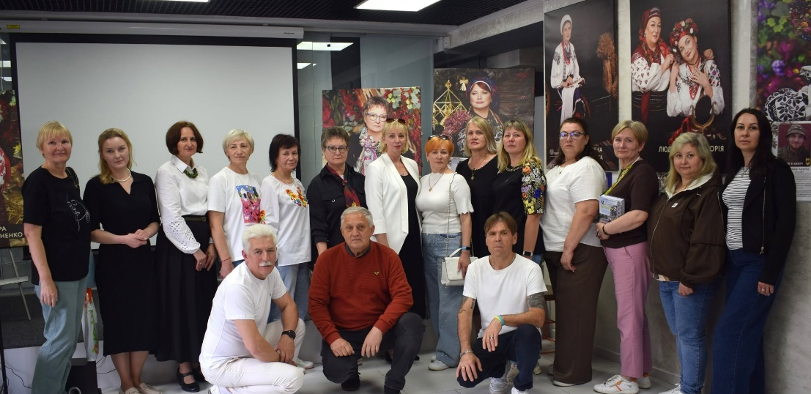

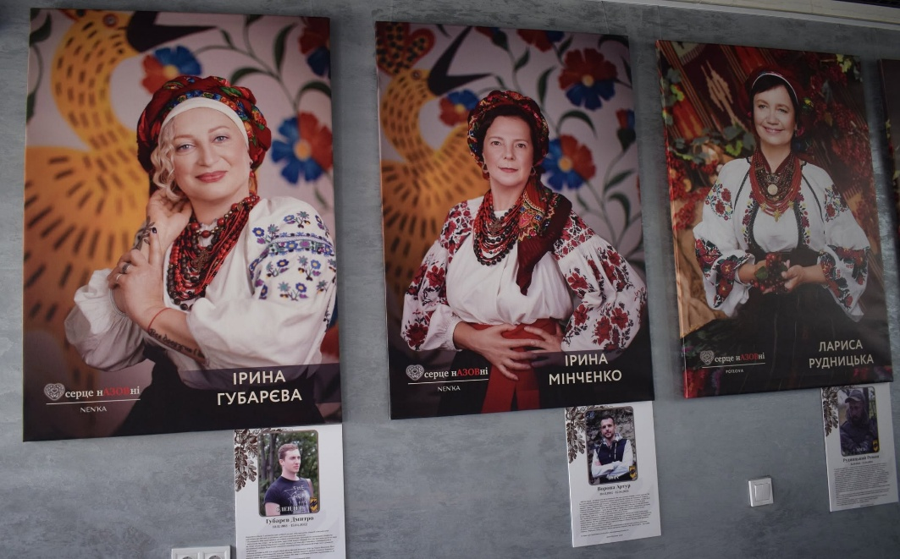
Крім того, Управління культури забезпечувало проведення районних культурно-мистецьких заходів відповідно до календаря державних свят та пам'ятних дат України, здійснювало заходи з популяризації української мови у культурному просторі району та сприяло утвердженню української мови як державної у сфері культурної комунікації.
Протягом І півріччя 2026 року Управлінням культури було організовано та проведено низку районних культурно-мистецьких заходів, зокрема:
    - 21-22 березня за підтримки Управління культури на базі Центру культури та мистецтв Дніпровського району м. Києва пройшов Всеукраїнський двотуровий фестиваль-конкурс національних культур «Новруз». У святкуванні взяли участь представники 17 національностей та народностей з різних куточків України. Азербайджанці, африканці, казахи, поляки, німці, гавайці, грузини, араби, індійці, роми, киргизи, таджики, узбеки та інші презентували свої пісні, танці, прикладне та образотворче мистецтво. До них приєдналися українські творчі колективи у напрямках театру, вокалу, хореографії, інструментального, образотворчого та циркового мистецтва.
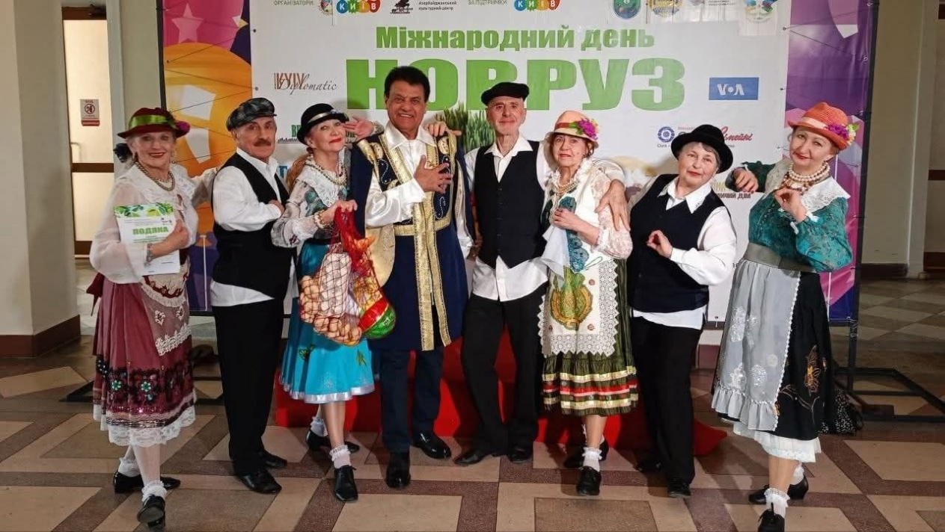

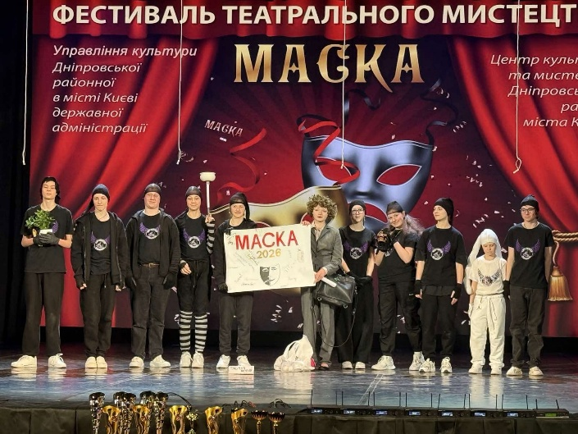
- 02 травня відбувся яскравий XI районний фестиваль театрального мистецтва «Маска», започаткований Управлінням культури Дніпровського району м. Києва. Фестиваль об’єднав понад 210 учасників та 15 творчих колективів. До фестивалю долучилися учасники з Києва, Сміли та Броварів, що зробило подію ще більш масштабною та різноманітною.
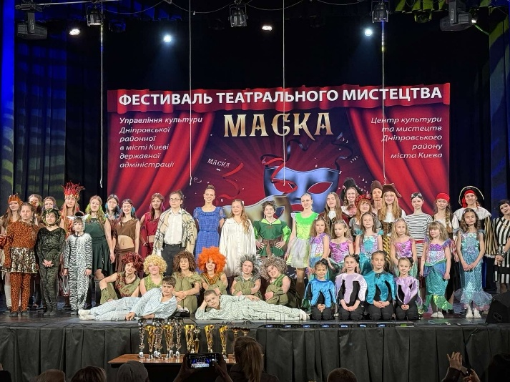
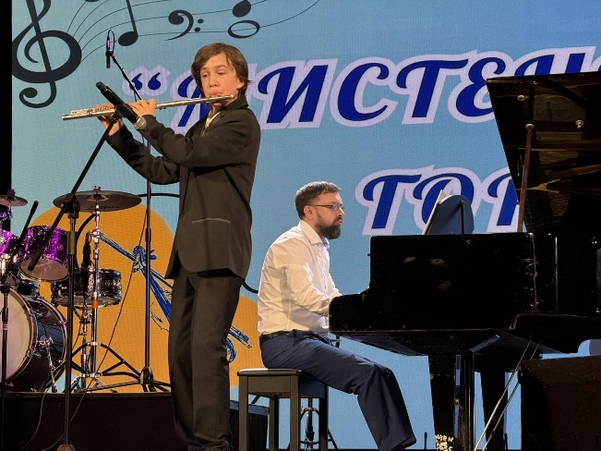


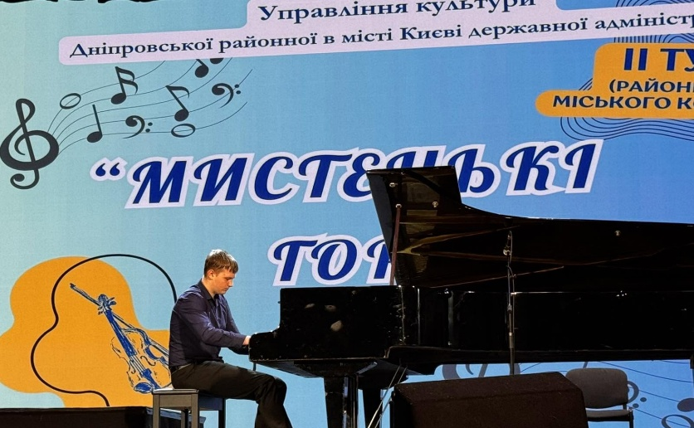
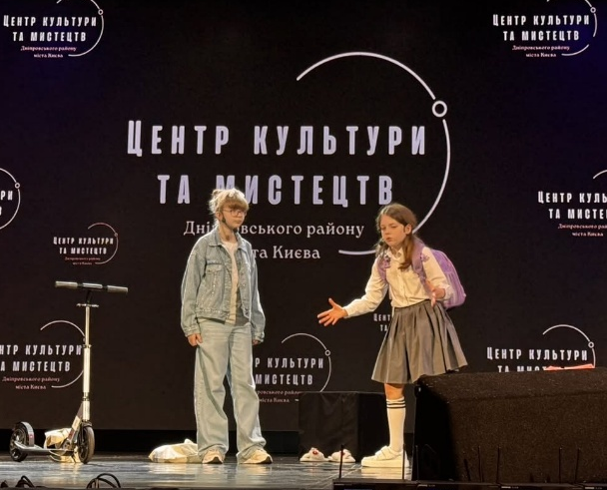
    - 20 та 21 травня у Дніпровському районі міста Києва пройшов ІІ (районний) тур конкурсу «Мистецькі горизонти». Учасники представили творчі роботи та сценічні виступи в номінаціях «Вокальне мистецтво», «Музичне мистецтво», «Сценічне мистецтво», «Образотворче мистецтво» та «Хореографічне мистецтво». Журі відзначило високий рівень підготовки конкурсантів та відібрали учасників до III міського туру.

З метою покращення матеріально-технічної бази закладів культури були проведені капітальні та по точні ремонти з закладах культури, а саме:
- Дитячій музичній школі № 16 Дніпровського району м. Києва;
- Дитячій музичній школі № 20;
- Центрі культури та мистецтв Дніпровського району м. Києва;
- Бібліотеці ім. П. Усенка для дітей;
- Дитячій бібліотеці імені Марії Морозенко;
- Бібліотеці № 16 для дітей;
У закладах, підпорядкованих Управлінню культури організовано 6 Пунктів незламності, а саме:
Школа джазового та естрадного мистецтв (вул. П. Куліша, 7 В);
Дитяча школа мистецтв №6 ім. Г.Л.Жуковського (бульвар Верховної Ради, 15);
Дитяча музична школа №13 ім. М. Глінки (вулиця Е. Вільде, 5);
Бібліотека на Воскресенці (вул. О. Дашкевича, 9);
Бібліотека №16 для дітей (вул. Празька, 24);
Дитяча бібліотека ім. М. Морозенко (вул. Шумського, 4 А)

Бібліотеки

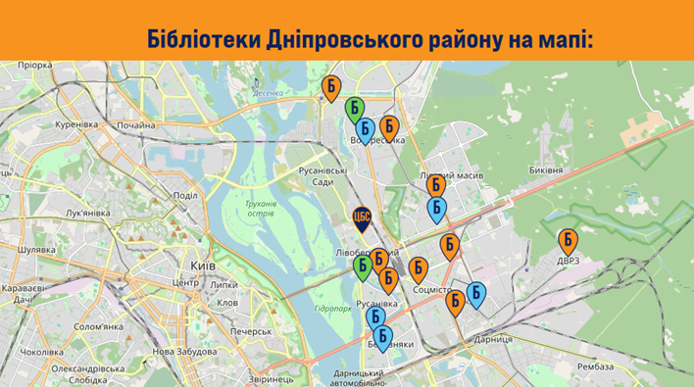
Протягом І півріччя 2026 року бібліотеками ЦБС було запропоновано 1 152 заходи, які відвідали 17 069 мешканців м. Києва. Серед них: зустрічі з письменниками, свята рідної мови, читання вголос, мультимедійні презентації, літературні вечори, акції, флешмоби та квести.
У звітному періоді в бібліотеках Дніпровського району організовано заходи для вразливих верств населення, людей похилого віку та внутрішньо переміщених осіб (ВПО):
- 54 художні виставки. Творчі роботи користувачів експонувалися у бібліотеках ім. П.Усенка для дітей, ім. П. Буйка для дітей, ім. О. Олеся, ім. В. Сосюри, ім. В. Яна, дитячій бібліотеці М. Морозенка, ЦРБ ім. П. Тичини.
- 54 заняття з англійської мови в ЦРБ ім. П. Тичини, бібліотеках ім. В. Яна, ім. П. Усенка для дітей та №16 для дітей.
- 127 засідань 32 клубів та 26 гуртків.
- зустрічі спільноти настільних ігор Playing Hearts (бібліотека ім. Г. Тютюнника для дітей), шахової студії (бібліотека ім. В. Яна).
- 181 майстерклас.
- презентувала інтерактивний проєкт «Сенсорна мапа» з інформацією про видатних постатей, на честь яких перейменовано вулиці Дніпровського району м. Києва (ЦРБ ім. П. Тичини).
- літературно-музичні заходи: концертні програми «Танець і бісер» (Бібліотека на Воскресенці та ЦРБ ім. П. Тичини), «Доля моя – весна» (Бібліотека на Воскресенці, 23.03.2026), «Мистецтво, що оживає на scenic» за участі заслуженого артиста України І. Волкова та актора О. Катуніна (Бібліотека на Русанівці, 28.03.2026), інтерактивні вистави театру «Дивограй» «Як Весна з Зимою сперечались» та «Колодій – весняний Супергерой!» (бібліотека ім. П. Усенка для дітей).

Цифрова освіта та інформаційна безпека
Бібліотеки активно працювали над підвищенням цифрової грамотності населення та забезпеченням інформаційної безпеки відвідувачів:
З метою подолання цифрового розриву для людей похилого віку проведено 28 занять ІТ-курсів «Комп’ютер – це легко!» (ЦРБ ім. П. Тичини) та «Елегантний вік» (Бібліотека на Русанівці).
Проводились уроки з Інтернет-безпеки, вебінари з кібербезпеки та онлайн-тренінги для захисту особистих даних:
Бібліотеки продовжують брати участь у національному проєкті Української бібліотечної асоціації «Хаби цифрової освіти».

Заходи на підтримку ментального здоров’я
Бібліотеки надавали психологічну допомогу та підтримку відвідувачам, зокрема ВПО та киянам, які постраждали від наслідків воєнних дій:
- У рамках проєкту «Art-терапія» двічі на місяць у Бібліотеці на Русанівці проходили зустрічі спільно з психологами Арттерапевтичного центру «До-Бі-Ка & Ко».
- Організовано цикл заходів «Тепло всередині: про ментальне здоров’я, турботу про себе та внутрішню рівновагу» (Бібліотека на Русанівці).
- У бібліотеці ім. Є. Кравченка проведено цикл тренінгів «Психологічна підтримка: до/зараз/після» для подолання стресу.
- У ЦРБ ім. П. Тичини щотижня проходили заняття з казкотерапії з психологом К. Мінаєвою та засідання клубу «ПсихолоГ_і_Я».
- У Бібліотеці на Русанівці організовано релакс-заходи з психологом С. Ковальовою (цикл «З турботою про себе й кожного»).
- У бібліотеці ім. П. Усенка для дітей працював «Клуб самодопомоги» з психологом Д. Кіптач (розвиток емоційної стійкості).
- Протягом року в бібліотеці ім. Г. Тютюнника для дітей тривали арттерапевтичні заходи спільно з психологом ГО МАЖ «Берегиня» О. Яковенко.
- Проведено літературно-психологічні тренінги в межах проєкту «Бібліотека емоцій заради добра».
- Проведено медитативну годину з психологом І. Майданік «Дні долі» та інформаційну годину «Здоров’я ментальне та фізичне».
- у бібліотеці ім. В.Яна для вихованців Центру соціальної реабілітації осіб з інтелектуальними та психічними порушеннями організовано поетично-музичне свято до Всесвітнього дня поезії «Поезія єднає серця» (19.02.2025);
- у рамках Національного тижня безбар’єрності в бібліотеках проведено цикл заходів;
- презентація видання «Книги на дотик. Шрифт Брайля» в ЦРБ ім. П.Тичини (05.05.2025);
- зйомки сюжету Телеканал Київ24 «Бібліохаб для незрячих та слабозорих людей» у ЦРБ ім. П.Тичини (22.05.2025);
- виставка творчих робіт членів ГО «Джерело натхнення» «Такий різнобарвний світ» в бібліотеці ім. П.Усенка (24.05.2025);
- інтерактивна лекція «Лицьова й зворотна: що ховає монета» в ЦРБ ім. П.Тичини (26.06.2025);
- вебінари «Тактильні технології в бібліотеці: як зробити простір дружнім» (17.04.2025), «Комунікація без бар’єрів: мова, етика, взаємодія» (11.06.2025);
- протягом півріччя для вихованців «Київського реабілітаційного комплексу змішаного типу для осіб з інвалідністю внаслідок інтелектуальних порушень» бібліотека ім. В.Сосюри провела низку заходів.

Мистецька освіта
Початкова спеціалізована мистецька освіта є пріоритетним напрямком розвитку культури. Показником оцінки діяльності шкіл мистецтв є рівень навчально-виховного процесу, який проводиться відповідно до індивідуальних можливостей, здібностей та інтересів кожного учня.
В 6-ти мистецьких школах району у звітному періоді навчалося 2551 дітей та підлітків.
У I півріччі 2026 році учні взяли участь в 612 конкурсах і фестивалях де досягли значних успіхів.

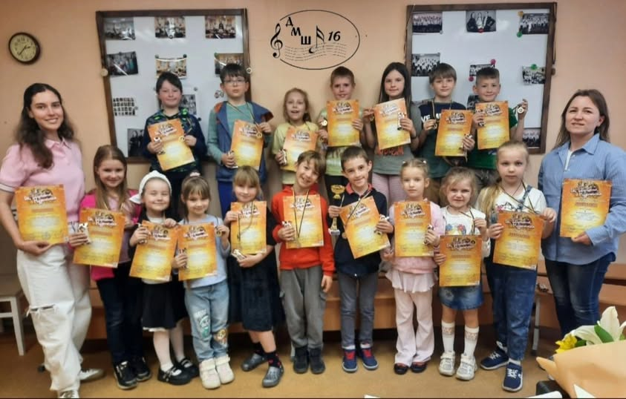
Для ефективного проведення освітнього процесу та роботи мистецьких шкіл Управління культури приділяли велику увагу стану приміщень, настроюванню музичних інструментів, роботі бібліотеки санітарно-гігієнічним, протипожежним заходам та питанню охорони праці.

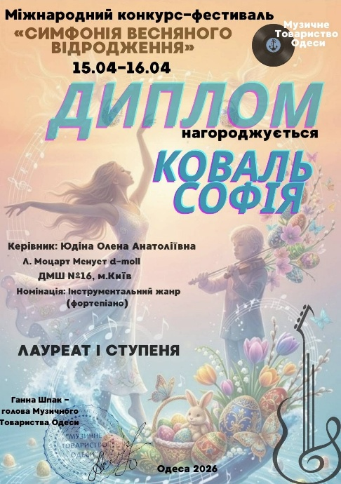

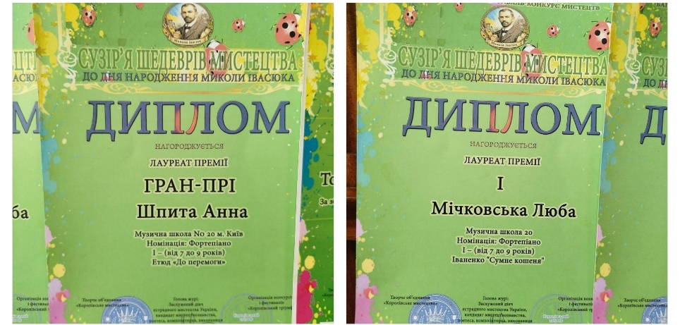
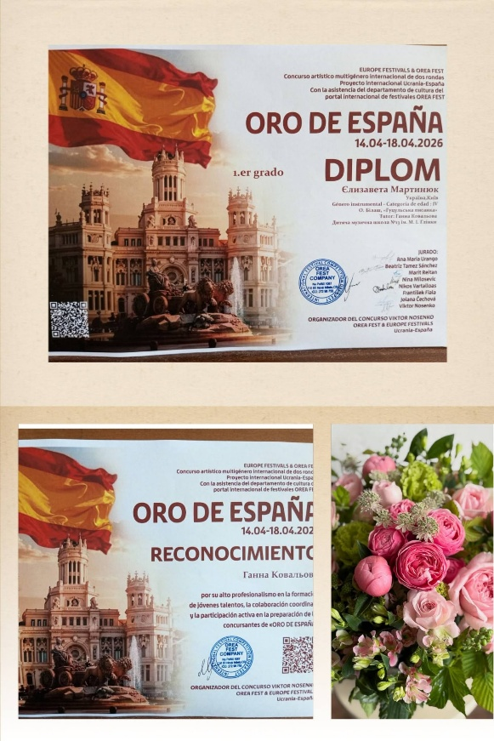
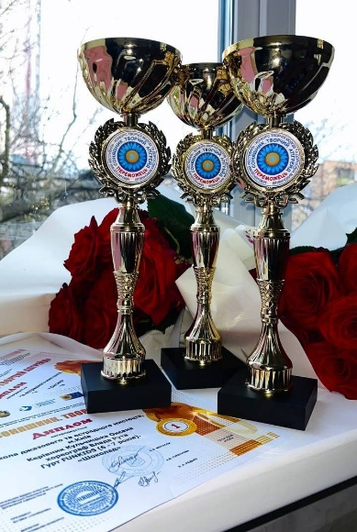

Центр культури та мистецтв Дніпровського району м. Києва

Метою діяльності Центру є виховання у кожного громадянина високого почуття патріотизму, любові до України, її народу, історії, релігії і культури. Діяльність Центру відкривала населенню Дніпровського району багато можливостей щодо розвитку їх творчих здібностей, спрямовувала на всебічне виховання людини, задоволення духовних i культурних потреб мешканців та гостей міста. здійснювали активну діяльність, спрямовану на організацію культурно-просвітницьких, патріотичних, благодійних і мистецьких заходів, а також на розвиток аматорського мистецтва та підтримку творчих ініціатив населення.
У Центрі культури та мистецтв працюють гуртки та творчі колективи, а саме:
- 2 клубні об’єднання (Зразкова аматорська студія декоративного розпису «Палітра», Шахматний клуб «4 КОНЯ»).
- 11 бюджетних колективів (Вокальний гурт «Мамин оберіг», Гурт барабанщиків «EVRIKA Drums», Колектив естрадно-циркова студія «Paradi», Народний колектив театр естради та моди «ART mix», Зразковий театр естради та моди «Модний театр», Зразковий колектив «Ансамбль танцю «Талісман», Ансамбль народної пісні «Діброва», Народний театр танцю «Відродження», Вокальна студія ««Eridan Voice», Школа акторського , дикторського мистецтва та мод елінгу «ШАНС», Народний фолькльорний колектив «Громиця». ).
- 8 груп естетичного виховання (2 групи - Ансамблю бального та сучасного танцю «Сінергія»; Декоративно-прикладне мистецтво «Територія дитячої творчості»; Підготовча група Зразкового театру естради та моди «Модний театр»; Підготовча група колективу циркова студія «Paradi»; Група естетичного виховання «Фітнес - Йога»; «Школа акторського, дикторського мистецтва та моделінгу», Ансамбль танцю «КаприЗ».
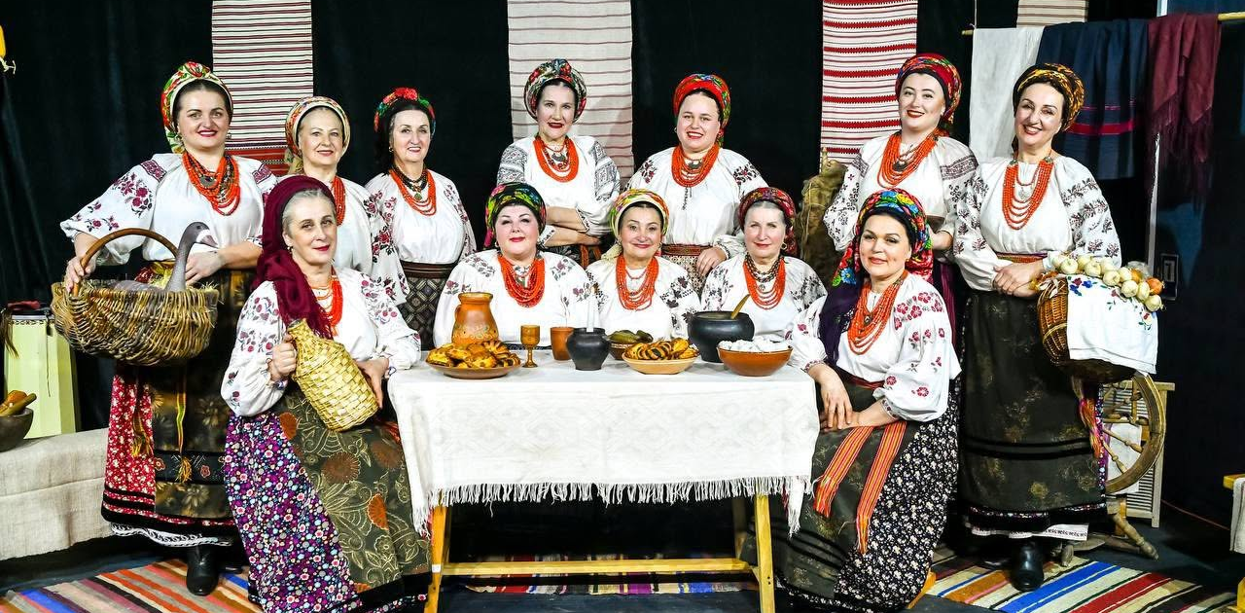
У звітному періоді в Центрі культури та мистецтв було проведено 231 заходів, які відвідало понад 32000 осіб.

Проведення різноманітних масових заходів, організація роботи гуртків художньої творчості, любительських об’єднань та клубів за інтересами, підбору репертуару - це все дає можливість вдосконалювати роботу Центру в організації дозвілля різних вікових груп населення.
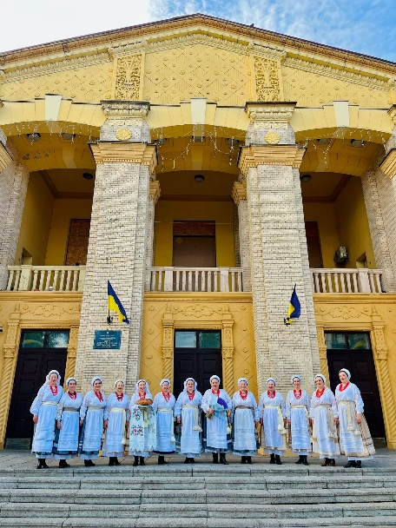
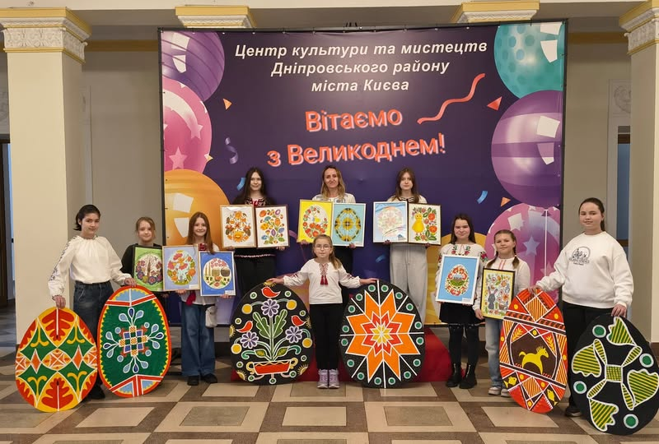

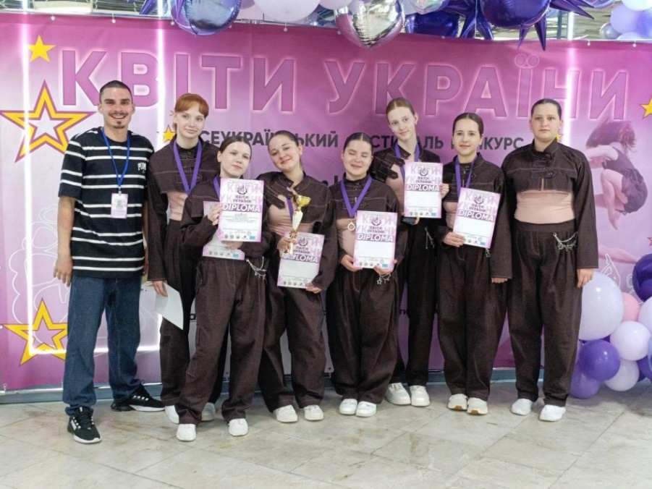
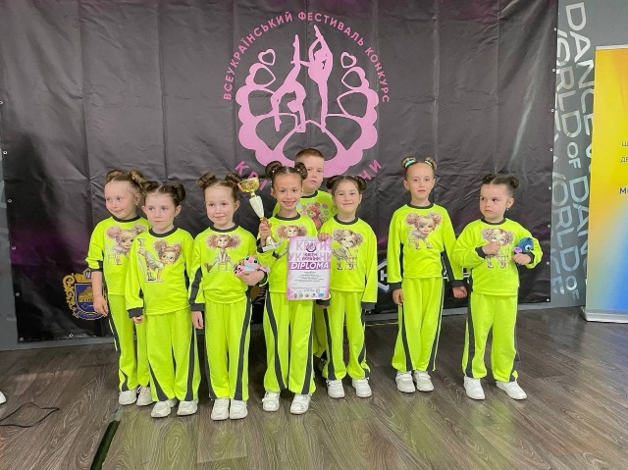

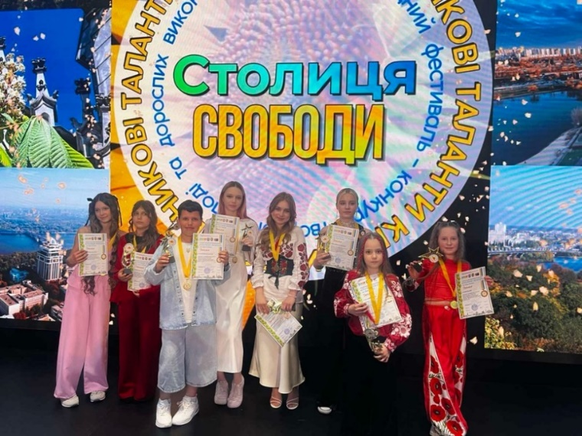
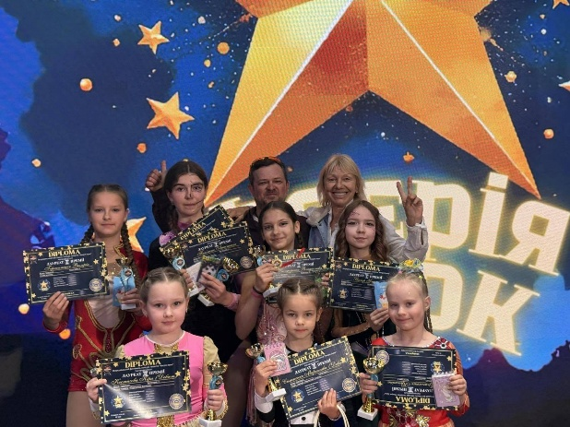
Театр української традиції «Дзеркало»
Театр української традиції «Дзеркало» здійснює театрально-концертну та культурно-просвітницьку діяльність на базі Центру культури та мистецтв Дніпровського району м. Києва, шляхом створення та показу вистав українською мовою, що відображає кращі напрямки вітчизняної духовно-культурної спадщини, самобутні звичаї, обряди та українські традиції.
Театр української традиції «Дзеркало» у І півріччі 2026 рік зіграв 28 вистав.
Кількість глядачів всього – 1717 чол., з них:
- по квитках – 912 глядачів;
- по запрошеннях – 804 глядачів.
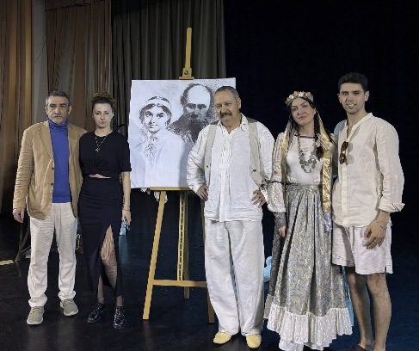
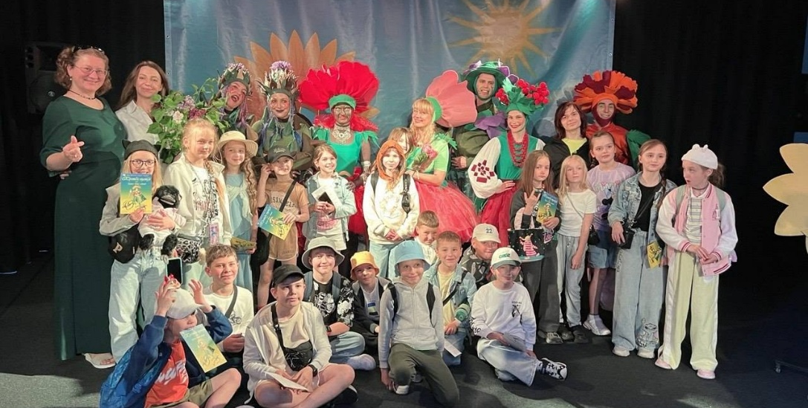

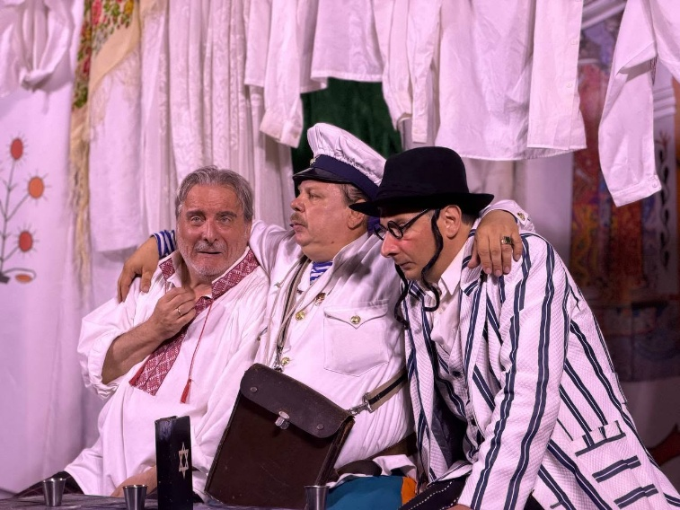
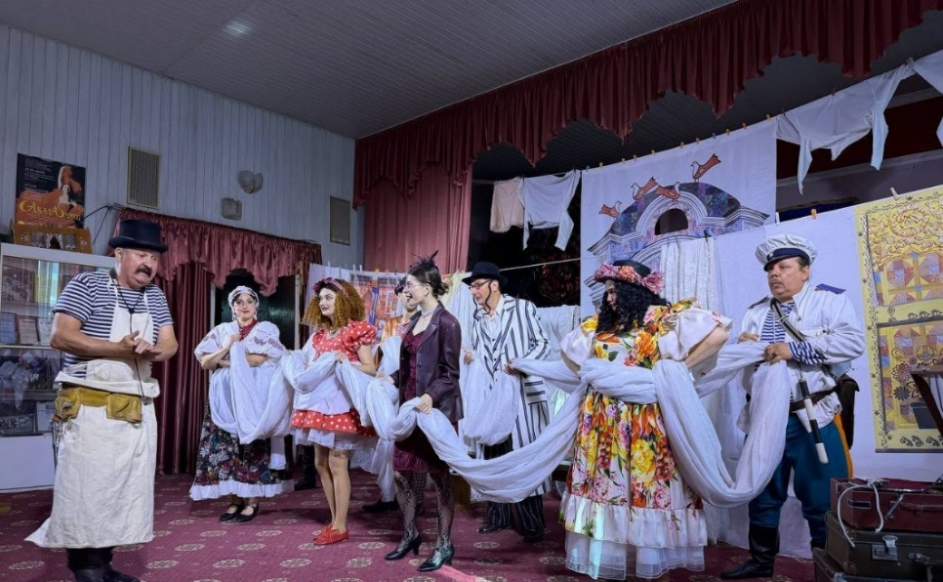

робота щодо запобігання та реагування на надзвичайні ситуації техногенного та природного ХАРАКТЕРУ

Робота відділу муніципальної безпеки райдержадміністрації протягом січня - червня 2026 року була спрямована на організацію та проведення комплексу заходів з підготовки цивільного захисту Дніпровської ланки територіальної підсистеми міста Києва єдиної державної системи цивільного захисту з метою:
забезпечення готовності органів управління, сил та засобів цивільного захисту до виконання завдань за призначенням;
підготовки керівного складу і фахівців органів виконавчої влади, спеціалізованих служб цивільного захисту, підприємств, установ та організацій району, діяльність яких пов’язана з організацією та проведенням заходів цивільного захисту, навчання населення діям у разі виникнення надзвичайних ситуацій.
Відповідно до Кодексу цивільного захисту України, розпорядження райдержадміністрації «Про призначення керівника робіт з ліквідації наслідків надзвичайної ситуації», в районі був створений постійно діючий оперативний штаб з попередження та ліквідації надзвичайних ситуацій техногенного та природного характеру, який здійснював координацію дій органів виконавчої влади для оперативного реагування на надзвичайні ситуації, пов’язані з можливими несприятливими погодними умовами протягом зимового періоду;
комунальними підприємствами, підприємствами, установами та організаціями проводились заходи з забезпечення життєдіяльності населення району та сталої роботи районного господарства;
забезпечувався цілодобовий моніторинг можливого впливу несприятливих погодних умов на функціонування систем життєзабезпечення населення та найважливіших об’єктів інфраструктури району;
аварійно-рятувальні служби та ремонтно-відновлювальні підрозділи оперативно реагували на ускладнення, які виникали в системах життєзабезпечення населення, при необхідності використовувалась аварійно-рятувальна та інша спеціальна техніка;
райдержадміністрацією створений оперативний штаб для керівництва роботами з пропуску льодоходу, повені та паводків, розроблений регламент їх роботи, у тому числі передбачено (при необхідності) при загрозі або виникненні надзвичайних ситуацій цілодобове чергування.
Дніпровською райдержадміністрацією спільно з Дніпровським РУ цивільного захисту та превентивної діяльності ГУ ДСНС України у м. Києві, Дніпровським управлінням поліції ГУ Національної поліції у м. Києві було уточнено та відкориговано план евакуації населення району, яке може потрапити в зону можливого впливу повені та паводку, підтоплення, небезпечного хімічного забруднення, стихійного лиха, інших надзвичайних ситуацій, уточнювались основні показники з евакуації та транспортного забезпечення заходів цивільного захисту при виникненні надзвичайних ситуацій техногенного та природного походження;
в районі визначені місця розміщення збірних пунктів евакуації, приймальних пунктів евакуації та пунктів (місць) тимчасового розміщення евакуйованого населення, передбачено матеріально-технічне забезпечення заходів евакуації. Визначені маршрути евакуації, порядок проведення оповіщення населення та порядок проведення евакуаційних заходів населення, яке може потрапити в зони підтоплення;
з керівниками збірних та приймальних пунктів евакуації, пунктів тимчасового розміщення евакуйованого населення проводились заняття з питань порядку дій евакуаційних органів під час проведення евакуації населення, перевірялась документація, надавалась методична допомога з приведення пунктів в готовність до виконання завдань за призначенням.
З початку поточного року продовжується робота щодо облаштування пунктів незламності відповідно до Порядку організації та функціонування пунктів незламності, затвердженому Постановою Кабінету Міністрів України від 17 грудня 2022 р. № 1401 «Питання організації та функціонування пунктів незламності».
Протягом січня – червня 2026 року проводилась подальша робота щодо приведення захисних споруд цивільного захисту та найпростіших укриттів і споруд подвійного призначення в готовність до використання за призначенням.
У Дніпровському районі міста Києва організовано проведення перевірок споруд подвійного призначення та найпростіших укриттів із залученням представників Дніпровського РУ ЦЗ та ПД ГУ ДСНС України у м. Києві, Дніпровським управлінням ГУ НП у м. Києві та балансоутримувачами.
Навчання у сфері цивільного захисту
Підготовка, перепідготовка та підвищення кваліфікації керівних кадрів і фахівців у сфері цивільного захисту протягом звітного періоду проводилась відповідно до Постанови КМУ від 23.10.2013 № 819 «Про затвердження Порядку проведення навчання керівного складу та фахівців, діяльність яких пов’язана з організацією і здійсненням заходів з питань цивільного захисту», «Плану комплектування Навчально-методичного центру цивільного захисту та безпеки життєдіяльності міста Києва на 2026 рік».
Основною формою підготовки цивільного захисту було проведення на підприємствах, в установах та організаціях Дніпровського району спеціальних об’єктових навчань та тренувань з відпрацюванням дій за планом ліквідації аварійної ситуації.

Укриття цивільного захисту для населення
Станом на 01.07.2026 в Дніпровському районі м. Києва обліковується 537 од. укриттів фонду ,захисних споруд цивільного захисту, із них:
найпростіших укриттів в житлових будинках – 206 од.;
найпростіших укриттів в закладах освіти – 214 од.:
інших (сховища ЦЗ, підземні паркінги, підземні переходи тощо) – 117 од.

Основні показники економічного і соціального розвитку
Дніпровського району міста Києва за січень – червень 2026 року

П о к а з н и к и | за січень  - червень  2025 року | за січень-червень  2026 року | за січень-червень  2026 року  до січня-червень  2025 року,  %
Бюджетно – фінансова політика
Обсяг видатків бюджету м. Києва по Дніпровському району м. Києва – всього загальний та спеціальний (бюджет розвитку) фонди, млн грн | 2 005,9 | 2 622,4 | 130,7%
зокрема:
обсяг видатків на утримання галузі «Освіта», млн грн | 1 804,0 | 2 358,5 | 130,7%
обсяг видатків на утримання галузі «Житлове господарство», млн грн | 19,4 | 31,5 | 162,4%
обсяг видатків на утримання галузі «Соціальний захист та соціальне забезпечення», млн грн | 38,0 | 69,6 | 183,2%
обсяг видатків на утримання галузі «Державне управління», млн грн | 90,8 | 103,7 | 114,2%
обсяг видатків на утримання галузі «Фізична культура і спорт», млн грн | 26,9 | 31,0 | 115,2%
обсяг видатків на утримання галузі «Культура», млн грн | 26,8 | 28,1 | 104,9%
Капітальні вкладення та капітальні ремонти
Обсяг запланованих/освоєних капітальних вкладень за рахунок коштів бюджету м. Києва передбачених Програмою економічного і соціального розвитку міста Києва по об’єктам на замовлення Дніпровської РДА, млн грн | 672,1/149,7 | 191,0/102,8 | 28,4/68,7
Рівень освоєння капітальних вкладень за рахунок коштів бюджету м. Києва, у відсотках до обсягів, передбачених Програмою економічного і соціального розвитку міста Києва по об’єктам на замовлення Дніпровської РДА | 22,3 | 53,8 | 241,2
Обсяг запланованих/освоєних коштів на капітальний ремонт за рахунок коштів бюджету м. Києва, по об’єктам на замовлення Дніпровської РДА, млн грн | 597,8/97,2 | 440,1/96,8 | 73,6/99,6
Рівень виконання робіт з капітального ремонту за рахунок коштів бюджету м. Києва у відсотках до обсягів, передбачених бюджетом міста Києва на відповідний рік по об’єктам на замовлення Дніпровської РДА | 16,3 | 23,0 | 141,9
Всього по Програмі заплановано/освоєно коштів по об’єктам капітальних вкладень та капітальних ремонтів на замовлення Дніпровської РДА, млн грн | 1269,9/246,9 | 631,1/199,6 | 49,7/80,8
Рівень виконання робіт з капітальних вкладень та капітального ремонту за рахунок коштів бюджету м. Києва у відсотках до обсягів, передбачених бюджетом міста Києва на відповідний рік по об’єктам на замовлення Дніпровської РДА | 19,4 | 31,6 | 162,8
Надання адміністративних послуг
Загальна кількість наданих адміністративних послуг через Управління (Центр) надання адміністративних послуг Дніпровського району м. Києва, од. | 55 261 | 63 204 | 114,3%
Розвиток ринкової інфраструктури
Кількість ринків та торговельних майданчиків, од. | 6 | 7 | 116,6
Кількість торговельних місць на ринках, од. | 2197 | 2197 | 100,0
Кількість проведених сільськогосподарських ярмарків | 25 | 25 | 100,0
Кількість учасників сільськогосподарських ярмарків | 1520 | 1180 | 77,6
Управління об’єктами комунальної власності
Площа надана в оренду, тис. кв. м | 114,89 | 114,6 | 99,82
Нараховано орендних платежів, тис. грн | 25 309,62 | 21 300,92 | 84,16
Отримано орендних платежів (без ПДВ), тис. грн | 24 939,40 | 21 171,11 | 84,89
Заборгованість з орендних платежів (без ПДВ), тис. грн | 4 114,37 | 4 713,89 | 114,57
Сума коштів перерахована балансоутримувачами до бюджету м. Києва, тис. грн | 0,00 | 0 | 0,00
Промислова, інноваційна політика
Обсяг реалізованої промислової продукції всього, млн грн* | дані  відсутні* | дані відсутні*  (оперативні) | -

Соціальний захист населення
Чисельність осіб, які перебувають в Єдиній інформаційній базі даних про внутрішньо переміщених осіб, тис. осіб | 58,4 | 60,02 | 102,7
Чисельність користувачів багатофункціональної електронної пластикової картки «Картка киянина»,  тис. осіб | 3,8 | 3,3 | 86,8
Оздоровлення пільгових категорій населення, тис. осіб | 0,1 | 0,02 | 20
Чисельність громадян, які постраждали від наслідків аварії на ЧАЕС, тис. осіб | 6,3 | 5,9 | 93,7
Чисельність сімей загиблих/померлих захисників та захисниць України, які перебувають на обліку, тис. осіб | 0,8 | 1,1 | 137,5
Особи з інвалідністю, які перебувають на обліку, тис. осіб | 22,1 | 22,1 | 100
Чисельність одержувачів соціальних послуг, які перебувають в Реєстрі надавачів та одержувачів соціальних послуг, тис. осіб | 9000 | 10114 | 112,4
Територіальний центр соціального обслуговування
Чисельність осіб похилого віку та осіб з інвалідністю, які перебувають на обліку | 3,4 | 3,5 | 102,9
Центр комплексної реабілітації для осіб з інвалідністю
Чисельність сімей, які отримують «комплексну послугу» раннього втручання | 1065 | 1115 | 104,7
Кількість наданих соціальних та реабілітаційних послуг дітям/особам з інвалідністю | 92309 | 90799 | 98,4
Дніпровський районний в місті Києві центр соціальних служб
Кількість сімей, які перебувають в складних життєвих обставинах, та знаходять на обліку | 1069 | 1792 | 167,6
Кількість наданих соціальних послуг | 2703 | 3484 | 128,9
Житлове господарство
Капітальний ремонт житлового фонду, тис грн | 16387,7 | 8782,1 | 53,6
Поточний ремонт житлового фонду, тис грн | 5268,3 | 33413,7 | 634,2
Капітальний ремонт укриттів, од./тис грн | 196,512 | 465,648 | 237,0
Облаштування укриттів, од./тис грн | 0 |  | 0
Нараховано населенню за послуги з утримання будинків, споруд та прибудинкової території, млн грн | 274,978 | 374,325 | 136,1
Сплачено населенням послуг з утримання будинків, споруд та прибудинкової території млн грн | 240,718 | 335,111 | 139,2
Рівень оплати населенням послуг з утримання будинків, споруд та прибудинкової території, % | 87,54 | 89,5 | 102,2
Кількість ОСББ на самообслуговуванні | 125 | 128 | 102,4
Зареєстровано ОСББ у звітному періоді | 1 | 6 | 600

Освіта
Розвиток загальноосвітніх навчальних закладів
Кількість загальноосвітніх навчальних закладів та навчально-виховних комплексів, од., всього, зокрема: | 74 | 74 | 100
комунальні заклади, од. | 54 | 54 | 100
приватні заклади, од. | 20 | 20 | 100
Чисельність учнів – всього, тис. осіб | 37,8 | 36,5 | 96,6
Чисельність учителів – всього, тис. осіб | 3,0 | 3,1 | 103,3
Середня зарплата вчителя у державних школа, грн | 27 349 | 40 443 | 147,9
Розвиток дошкільної освіти
Кількість функціонуючих закладів дошкільної освіти та навчально-виховних комплексів, од., всього, зокрема: | 99 | 104 | 105,0
комунальні заклади, од. | 80 | 80 | 100
приватні заклади, од. | 19 | 24 | 126,3
Чисельність дітей у закладах дошкільної освіти всього, тис. чол. | 9,5 | 7,9 | 83,5
Чисельність вихователів – всього, тис. осіб | 1,2 | 1,1 | 91,7
Середня зарплата вихователів у комунальних дошкільних закладах, грн | 23 706 | 30 216 | 127,5
Фінансове забезпечення галузі «Освіта»
Обсяг видатків на харчування дітей в загальноосвітніх навчальних закладах, всього млн грн | 16,4 | 54,5 | 332,3
Чисельність оздоровлених дітей, чол. | 0 | 0 | 0
Обсяг коштів на оздоровлення дітей, тис. грн | 0 | 0 | 0
Обсяг коштів на підготовку закладів освіти до нового навчального року, млн грн | 14,0 | 83,0 | 592,8
Будівництво, ремонт та облаштування укриттів од./ тис. грн | 2,1 | 0,3 | 14,3
Оплата праці та нарахування на неї, млн грн | 1 345,5 | 1 895,9 | 140,9
Підтримка молоді та спорту |  |  |  | 221,7 |  |  |  | 249,8 |  |  |  | 112,7
Чисельність дітей та молоді віком від 0 до 35 років, тис. чол. | 119,1 | 119,1 | 100
Обсяг коштів, направлених на проведення програм та заходів з реалізації молодіжної політики, тис. грн | 12.23 | 8,064 | 65,93
Обсяг коштів, направлених на проведення спортивно-масових та фізкультурно-оздоровчих заходів, тис. грн | 68,96 | 50,494 | 73,2
Кількість клубів за місцем проживання, од. | 30 | 30 | 100
зокрема, фізкультурно-спортивних клубів за місцем проживання населення, од. | 12 | 13 | 108
Кількість гуртків та секцій клубів за місцем проживання населення, од. | 126 | 143 | 113,5
Чисельність осіб, які займаються в клубах за місцем проживання, чол. | 1663 | 1533 | 92,18
Обсяг коштів, направлених на утримання клубів за місцем проживання, тис грн | 11457,4 | 18047,2 | 157,5
Чисельність оздоровлених дітей всього, осіб | 315 | 379 | 120,3
Стадіони, од. | 3 | 3 | 100
Площинні спортивні споруди, усього, од.,  зокрема: | 321 | 321 | 100
майданчики з тренажерним обладнанням | 33 | 33 | 100
тенісні корти, од. | 13 | 13 | 100
футбольні поля, од. | 41 | 41 | 100
інші майданчики, од. | 234 | 234 | 100
Плавальні басейни, од. | 8 | 8 | 100
Стрілецькі тири, од. | 23 | 23 | 100
Спортивні зали, од. | 83 | 83 | 100
Споруди зі штучним льодом, од. | 2 | 2 | 100
Приміщення для проведення фізкультурно-оздоровчої роботи, од. | 147 | 147 | 100
Дитячо-юнацькі спортивні школи районного підпорядкування, од. | 4 | 4 | 100
Чисельність дітей, що займаються в дитячо-юнацьких спортивних школах районного підпорядкування, чол. | 2276 | 2604 | 93,8
Чисельність тренерів (штатних працівників фізичної культури і спорту району), чол. | 109 | 77 | 70,6
Обсяг коштів, направлених на утримання дитячо-юнацьких спортивних шкіл районного підпорядкування, тис грн | 26,498 | 28,989 | 109,4
Підтримка дітей та сім’ї
Чисельність дітей, яким необхідний соціальний захист та які перебувають на обліку в службі у справах дітей та сім’ї, зокрема: | 2178 | 2107 | 96,7
чисельність дітей-сиріт та дітей, позбавлених батьківського піклування | 351 | 373 | 106,2
чисельність дітей, які опинилися у складних життєвих  обставинах | 1827 | 1734 | 94,9
Обсяг коштів, направлених на проведення програм та заходів служби у справах дітей та сім’ї, тис. грн | 78,335  тис.грн | 25,98 тис.грн | 33,16-
Культурно-мистецька діяльність |  |  |  | 15 | 15 |  |  |  | 100
Кількість закладів культури, зокрема: | 26 | 26 | 100
Кількість публічних бібліотек, од. | 18 | 18 | 100
Кількість клубних закладів, од. | 1 | 1 | 100
в них тис. місць | 0,6 | 0,6 | 100
Кількість дитячих музичних, художніх шкіл та шкіл мистецтв, од. | 6 | 6 | 100
Театр української традиції «Дзеркало» | 1 | 1 | 100
Кількість парків культури і відпочинку, од. | 3 | 3 | 100
Чисельність працівників в галузі «Культура», чол. | 668 | 476 | 112
Середня зарплата працівника галузі «Культура», грн | 21318,57 | 23322,34 | 109
Охорона здоров’я |  |  |  |  |  | 17978,77 |  |  |  |  | 131
Середня зарплата лікаря первинної ланки, грн | 27 335 | 33752 | 123
Середня зарплата середнього медичного персоналу первинної ланки, грн | 18 239 | 23502 | 128,8
Муніципальна безпека
Кількість облаштованих Пунктів незламності на території Дніпровського району м. Києва, од. | 105 | 89 | 85
Кількість захисних споруд цивільного захисту та найпростіших укриттів і споруд подвійного призначення на території Дніпровського району м. Києва, од.  зокрема: | 531 | 537 | 101
в житлових будинках, од | 209 | 206 | 99
в закладах освіти, од | 212 | 214 | 101
інші, од | 110 | 117 | 106

*дані відсутні згідно із Законом України від 03.03.2022 № 2115-IX «Про захист інтересів суб’єктів подання звітності та інших документів у період дії воєнного стану або стану війни»

